Задание 1
Определить смещения и повороты всех узлов, а также вычислить реакции опор, используя метод конечных элементов с использованием программы в MATLAB и программного комплекса ANSYS Workbench. Сравнить получившиеся значения.

Отчет должен содержать:
1. Расчетную схему конструкции с нумерацией узлов и элементов, соответствующей используемой в тексте программы.
2. Текст программы.
3. Изображения дерева модели, полей перемещений и поворотов с маркерами в узлах, реакций опор, получившихся в результате расчета в ANSYS.
4. Таблица результатов двух расчетов.
5. Выводы.

Вариант № 1
Для рамы, приведенной на рисунке, определить смещения и повороты всех узлов, а также вычислить опорные реакции, используя метод конечных элементов.

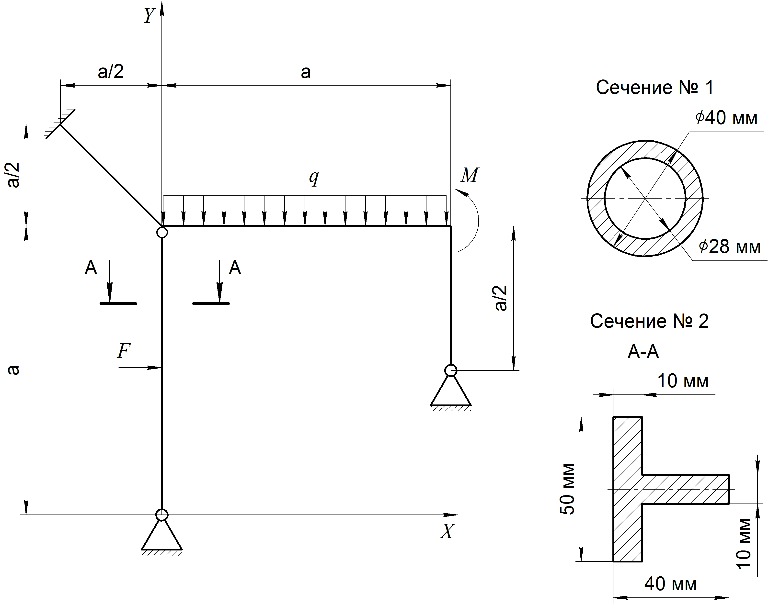
Материал титан, модуль упругости – 1,1·1011 Па, коэффициент Пуассона – 0,3.
a=1 — длина элемента, м;
q=500 — распределенная нагрузка, Н/м;
F=1000 — сосредоточенное усилие, Н;
M=300 — изгибающий момент, Н·м.

Вариант № 2
Для рамы, приведенной на рисунке, определить смещения и повороты всех узлов, а также вычислить опорные реакции, используя метод конечных элементов.

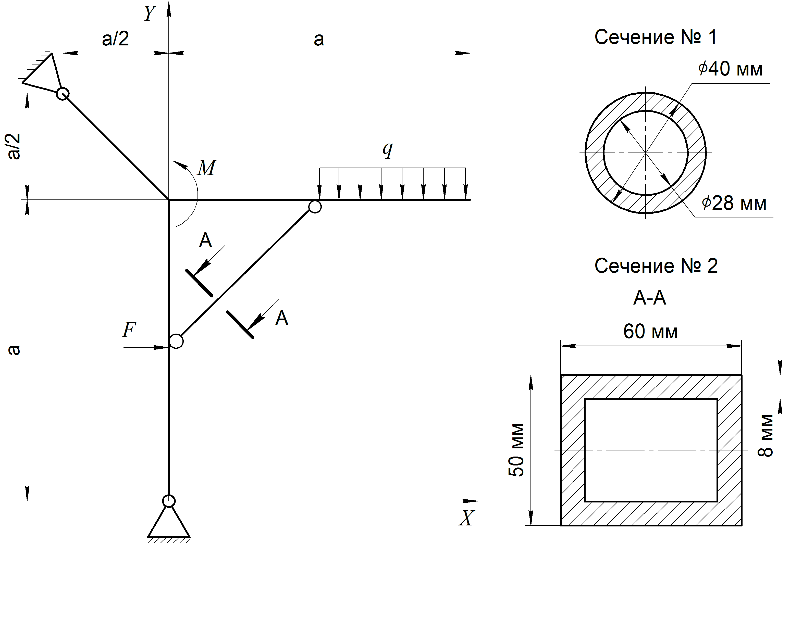
Материал: сталь, модуль упругости – 2,1·1011 Па, коэффициент Пуассона – 0,3.
a=1,4 — длина элемента, м;
q=400 — распределенная нагрузка, Н/м;
F=800 — сосредоточенное усилие, Н;
M=600 — изгибающий момент, Н·м.

Вариант № 3
Для рамы, приведенной на рисунке, определить смещения и повороты всех узлов, а также вычислить опорные реакции, используя метод конечных элементов.

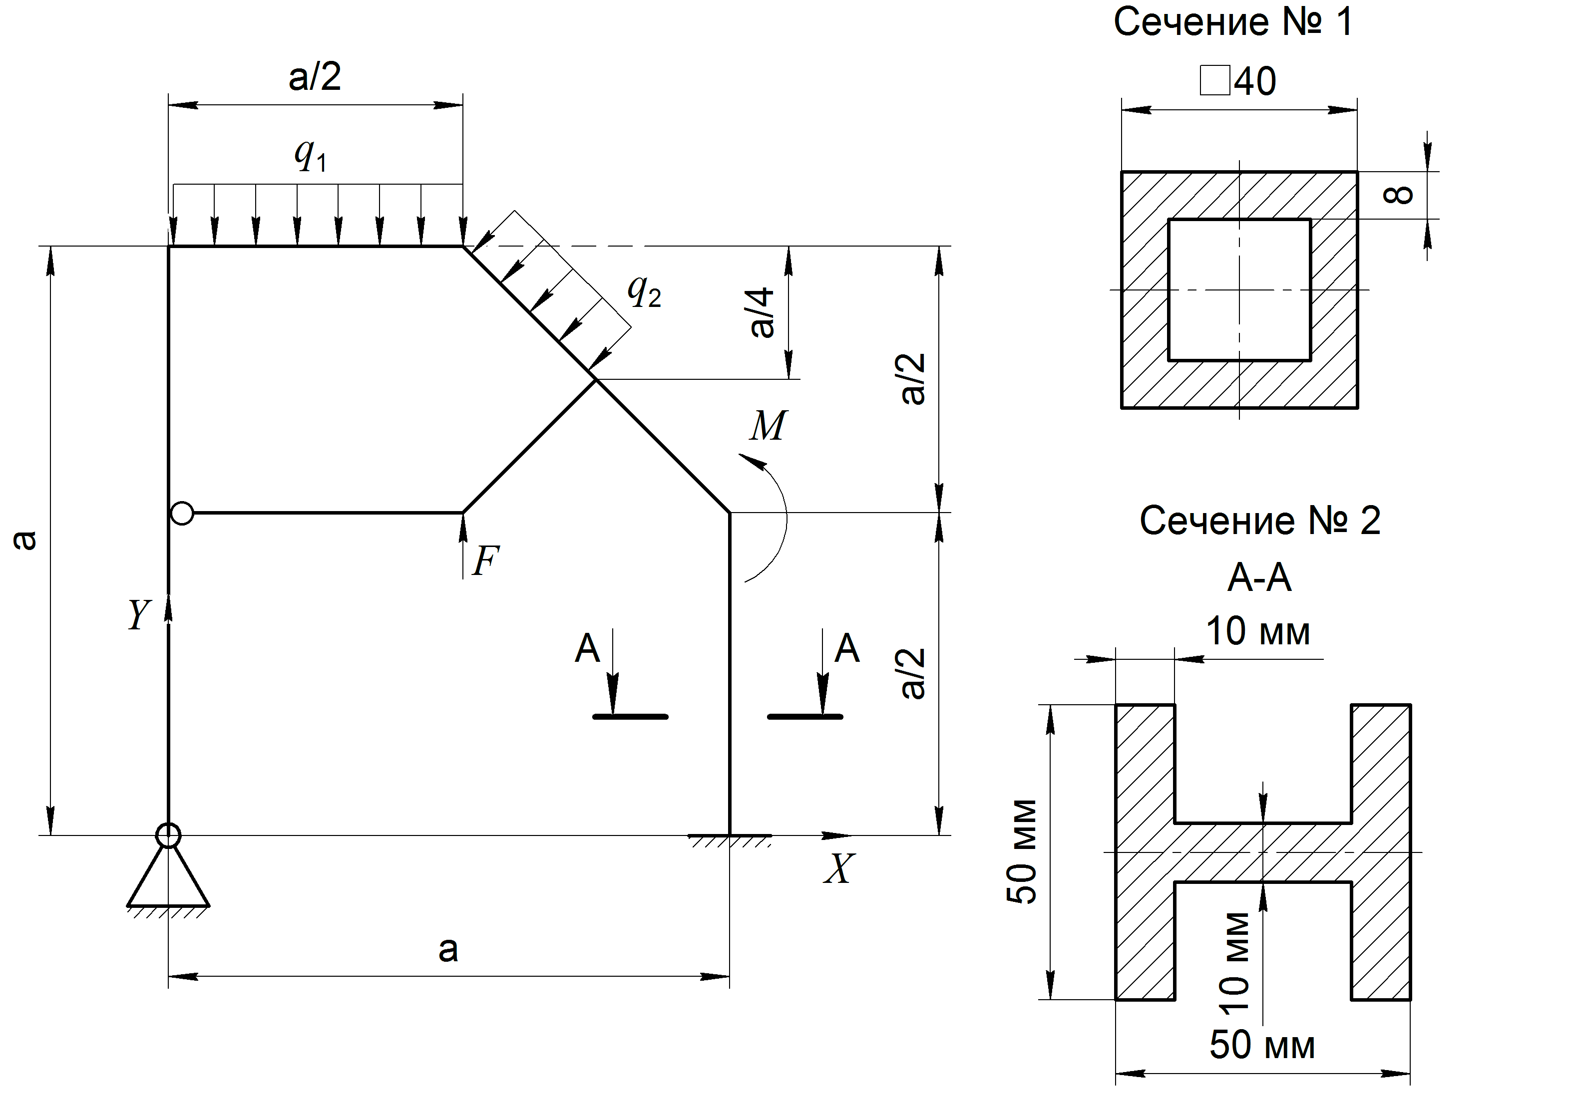

Материал: сталь, модуль упругости 2,1·1011 Па, коэффициент Пуассона – 0,3.
a=1,2 — длина элемента, м;
q1=600 — распределенная нагрузка, Н/м;
q2=300 — распределенная нагрузка, Н/м;
F=1200 — сосредоточенное усилие, Н;
M=600 — изгибающий момент, Н·м.

Вариант № 4
Для рамы, приведенной на рисунке, определить смещения и повороты всех узлов, а также вычислить опорные реакции, используя метод конечных элементов.

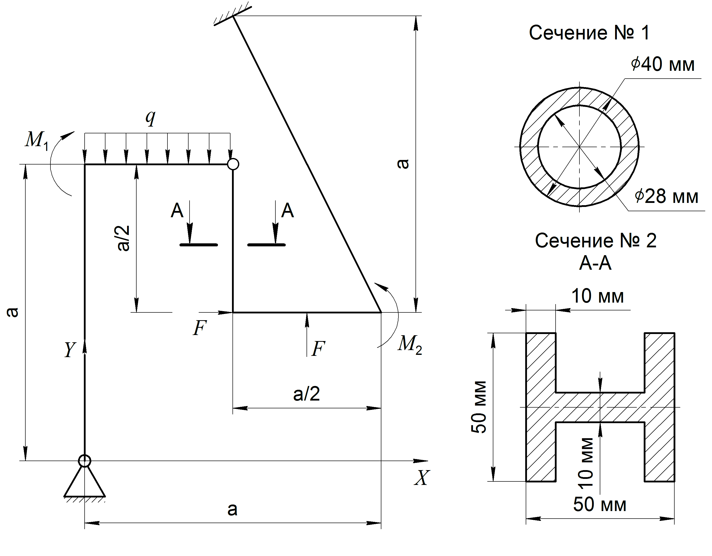

Материал: титан, модуль упругости 1,1·1011 Па, коэффициент Пуассона – 0,3.
a=1 — длина элемента, м;
q=400 — распределенная нагрузка, Н/м;
F=1000 — сосредоточенное усилие, Н;
M1=750 — изгибающий момент, Н·м;
M2=500 — изгибающий момент, Н·м.

Вариант № 5
Для рамы, приведенной на рисунке, определить смещения и повороты всех узлов, а также вычислить опорные реакции, используя метод конечных элементов.

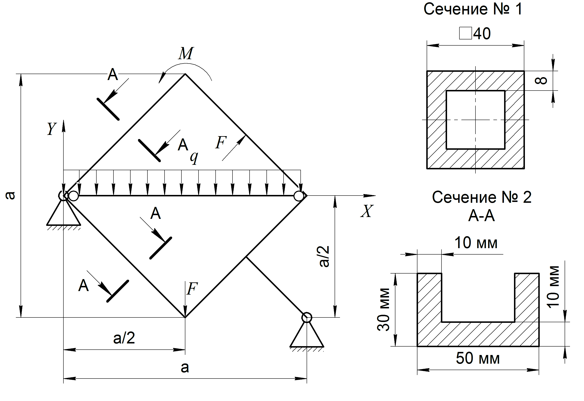

Материал титан, модуль упругости 1,1·1011 Па, коэффициент Пуассона – 0,3.
a=1,6 — длина элемента, м;
q=700 — распределенная нагрузка, Н/м;
F=900 — сосредоточенное усилие, Н;
M=600 — изгибающий момент, Н·м.

Вариант № 6
Для рамы, приведенной на рисунке, определить смещения и повороты всех узлов, а также вычислить опорные реакции, используя метод конечных элементов.

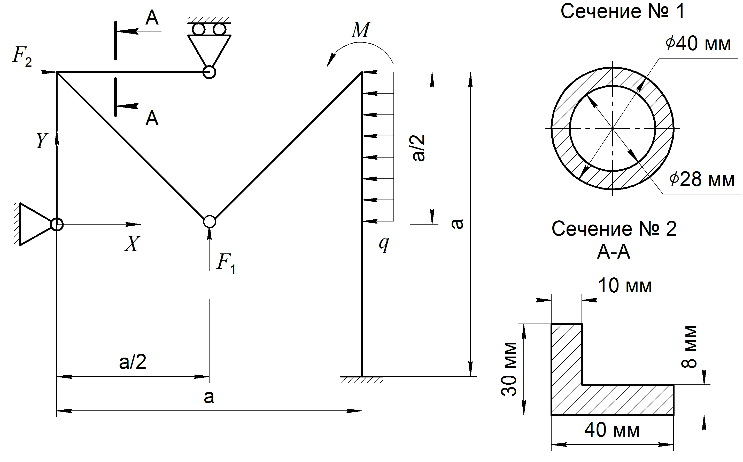

Материал сталь, модуль упругости 2,1·1011 Па, коэффициент Пуассона – 0,3.
a=1,8 — длина элемента, м;
q=700 — распределенная нагрузка, Н/м;
F1=900 — сосредоточенное усилие, Н;
F2=1200 — сосредоточенное усилие, Н;
M=400 — изгибающий момент, Н·м.

Вариант № 7
Для рамы, приведенной на рисунке, определить смещения и повороты всех узлов, а также вычислить опорные реакции, используя метод конечных элементов.

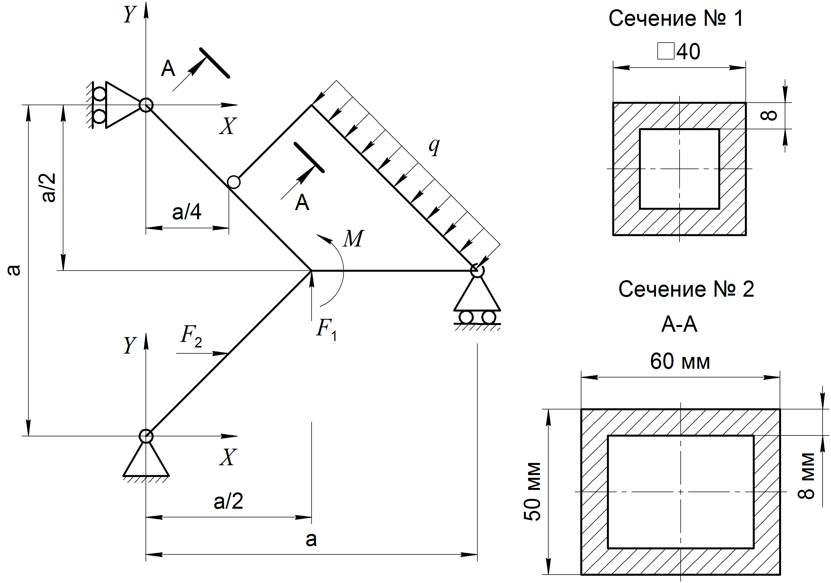

Материал сталь, модуль упругости 2,1·1011 Па, коэффициент Пуассона – 0,3.
a=1 — длина элемента, м;
q=700 — распределенная нагрузка, Н/м;
F1=800 — сосредоточенное усилие, Н;
F2=1400 — сосредоточенное усилие, Н;
M=500 — изгибающий момент, Н·м.

Вариант № 8
Для рамы, приведенной на рисунке, определить смещения и повороты всех узлов, а также вычислить опорные реакции, используя метод конечных элементов.

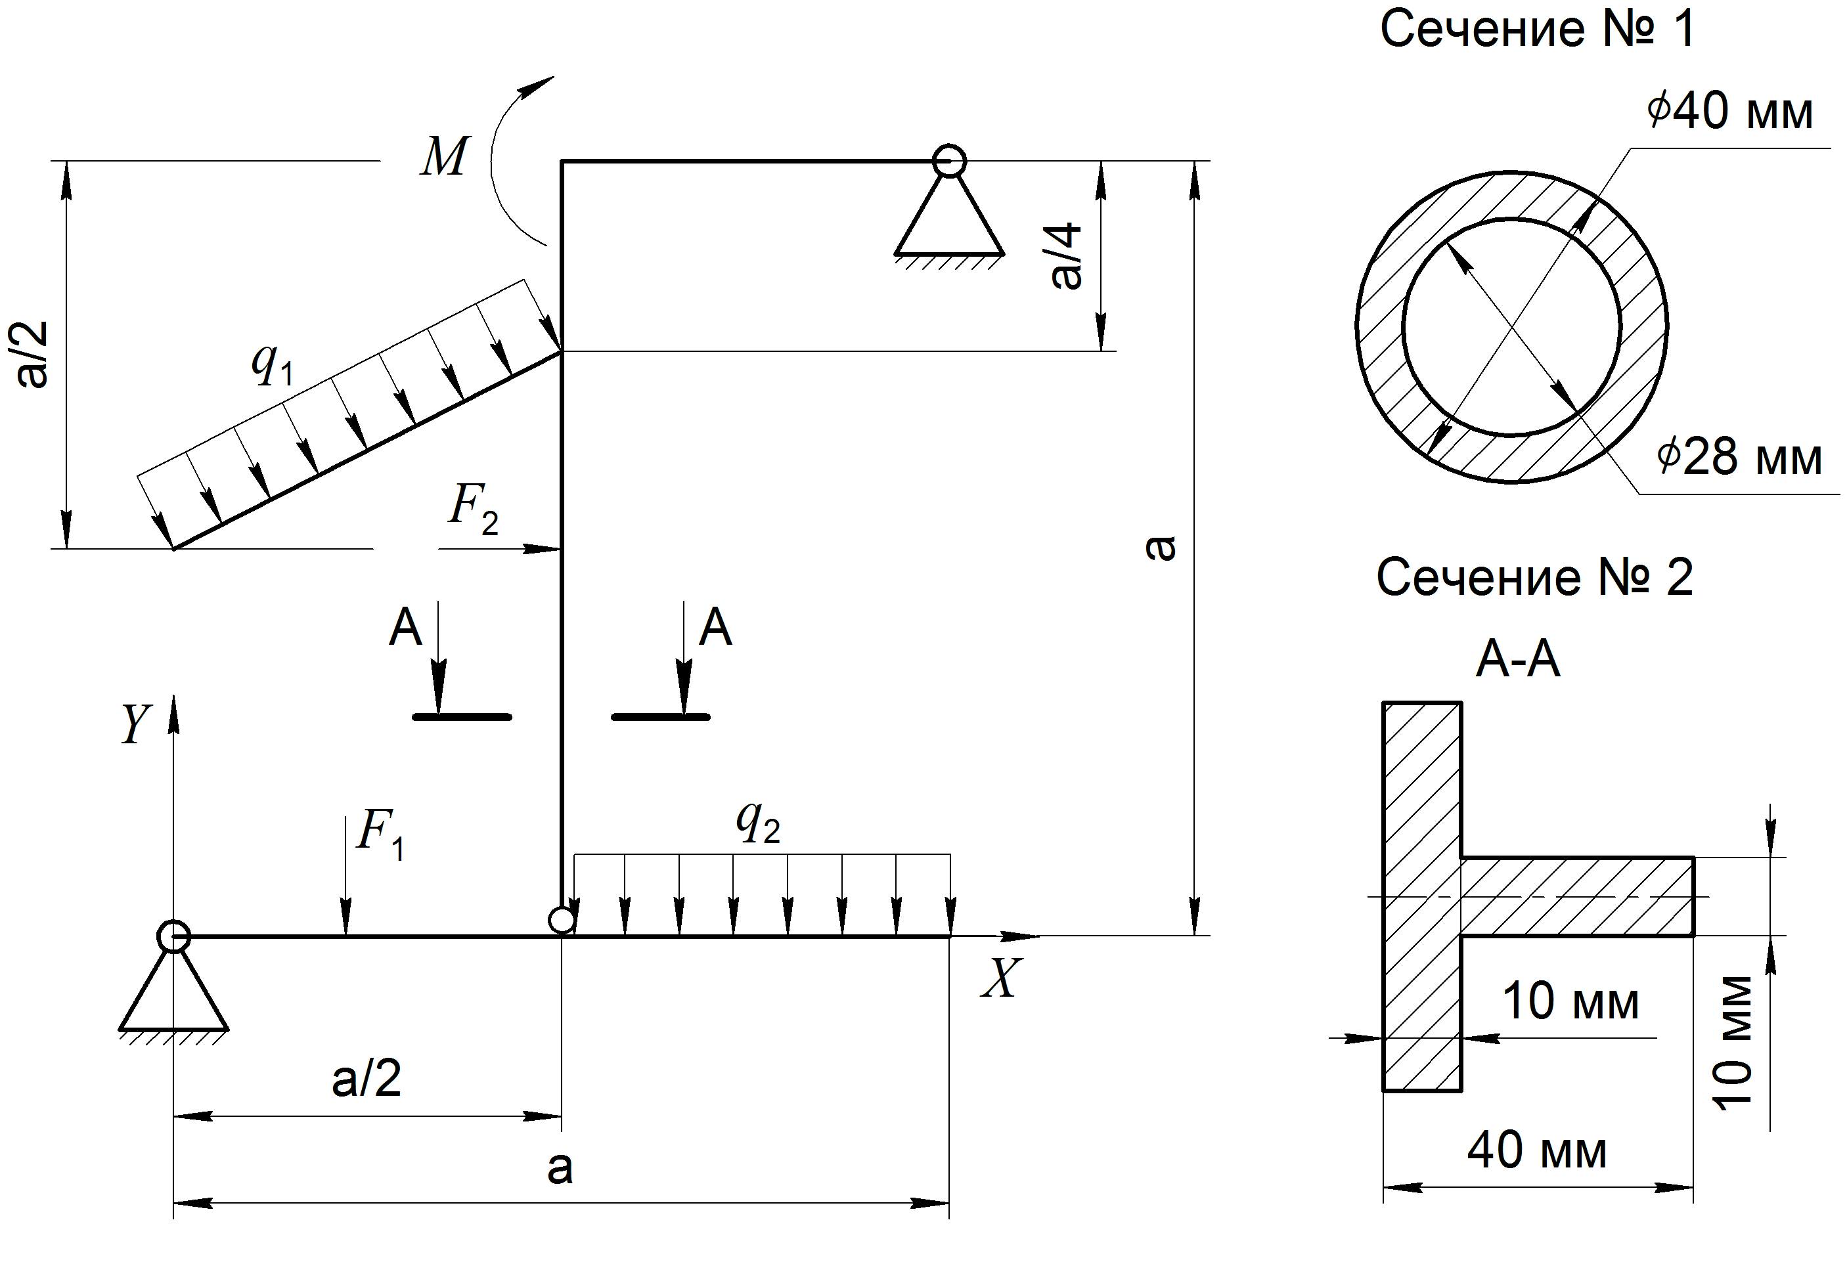

Материал сталь, модуль упругости 2,1·1011 Па, коэффициент Пуассона – 0,3.
a=1,4 — длина элемента, м;
q1=600 — распределенная нагрузка, Н/м;
q2=300 — распределенная нагрузка, Н/м;
F1=700 — сосредоточенное усилие, Н;
F2=1100 — сосредоточенное усилие, Н;
M=400 — изгибающий момент, Н·м.

Вариант № 9
Для рамы, приведенной на рисунке, определить смещения и повороты всех узлов, а также вычислить опорные реакции, используя метод конечных элементов.

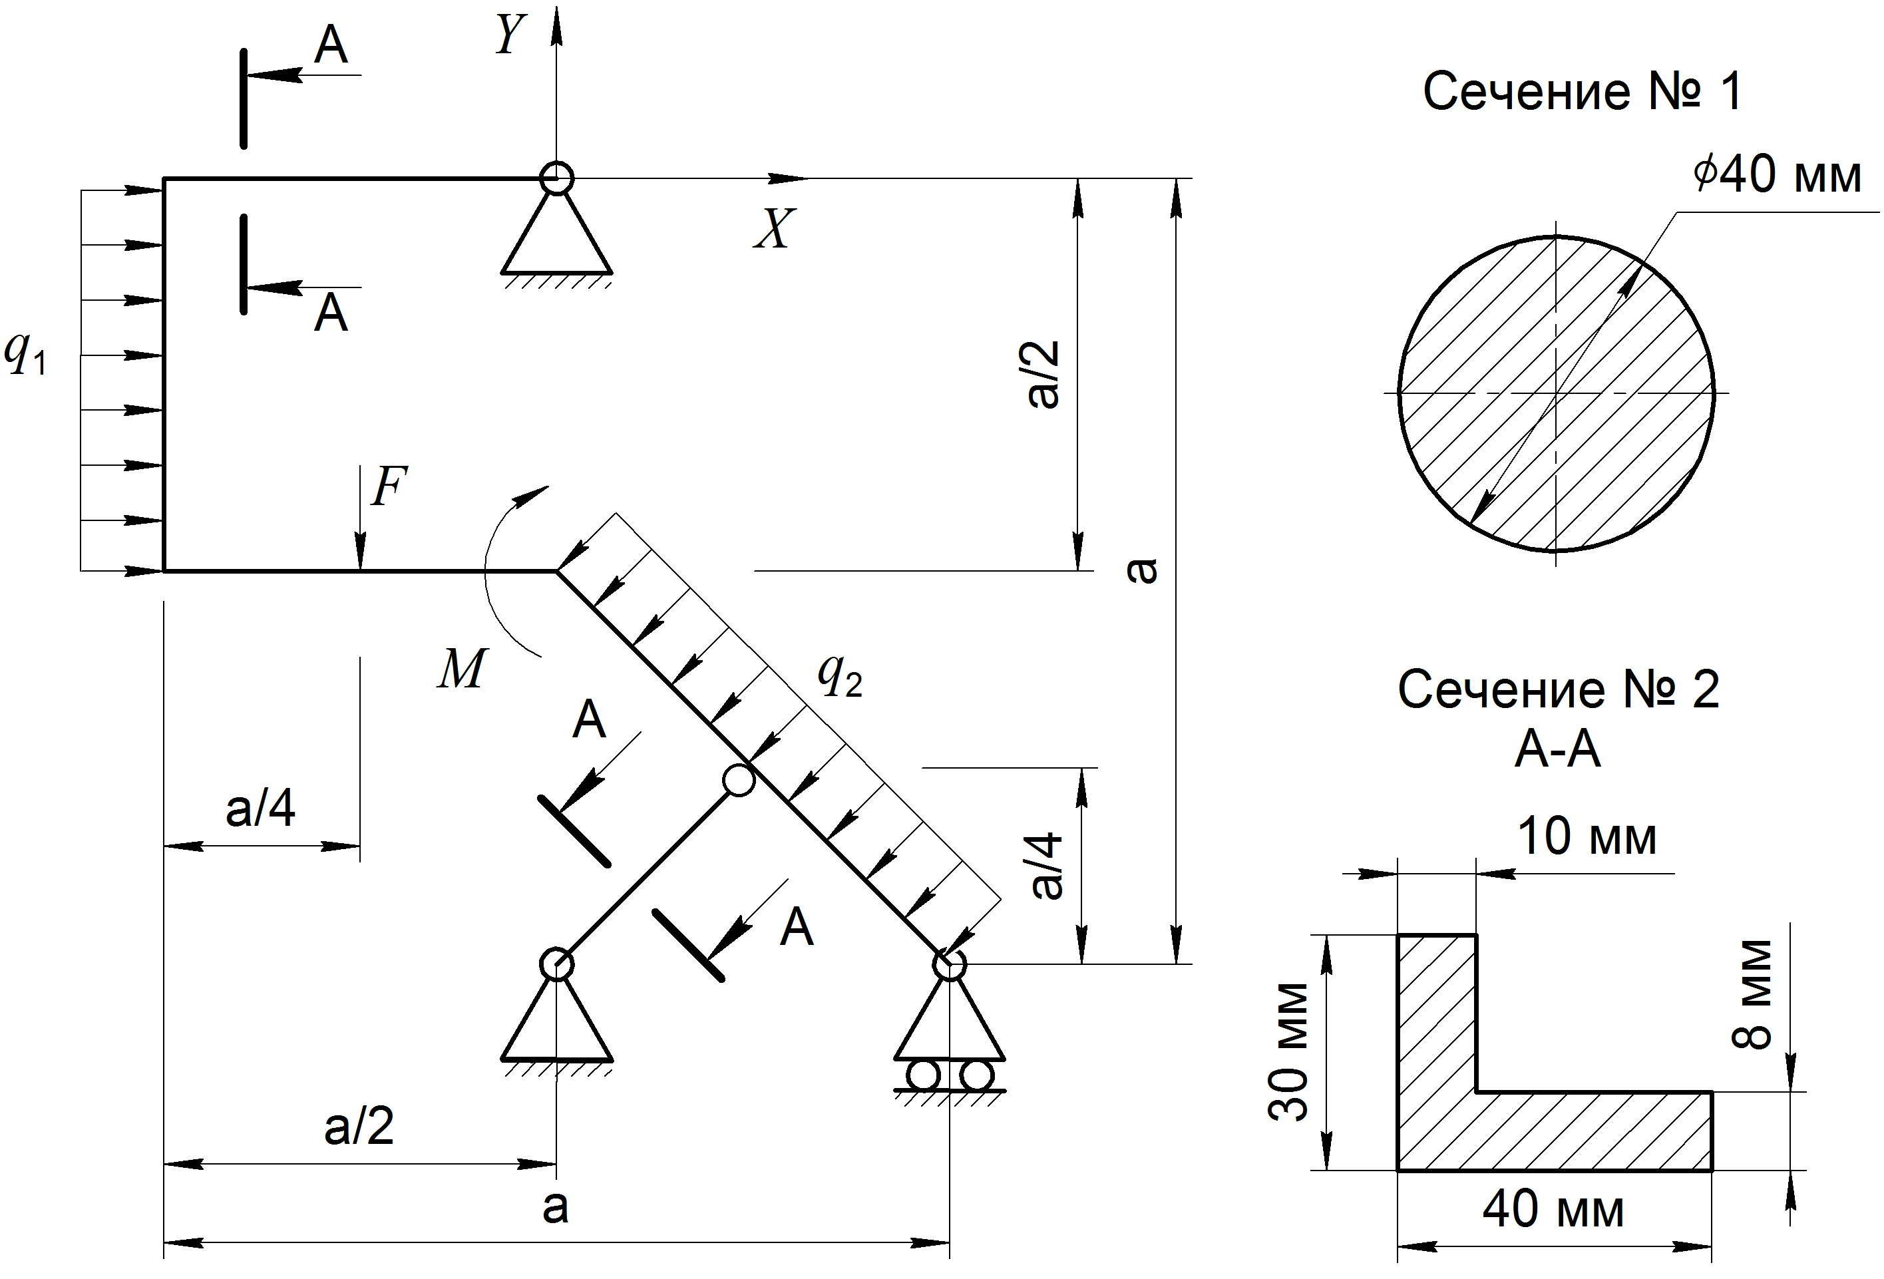

Материал титан, модуль упругости 1,1·1011 Па, коэффициент Пуассона – 0,3.
a=1,4 — длина элемента, м;
q1=800 — распределенная нагрузка, Н/м;
q2=200 — распределенная нагрузка, Н/м;
F=900 — сосредоточенное усилие, Н;
M=800 — изгибающий момент, Н·м.

Вариант № 10
Для рамы, приведенной на рисунке, определить смещения и повороты всех узлов, а также вычислить опорные реакции, используя метод конечных элементов.

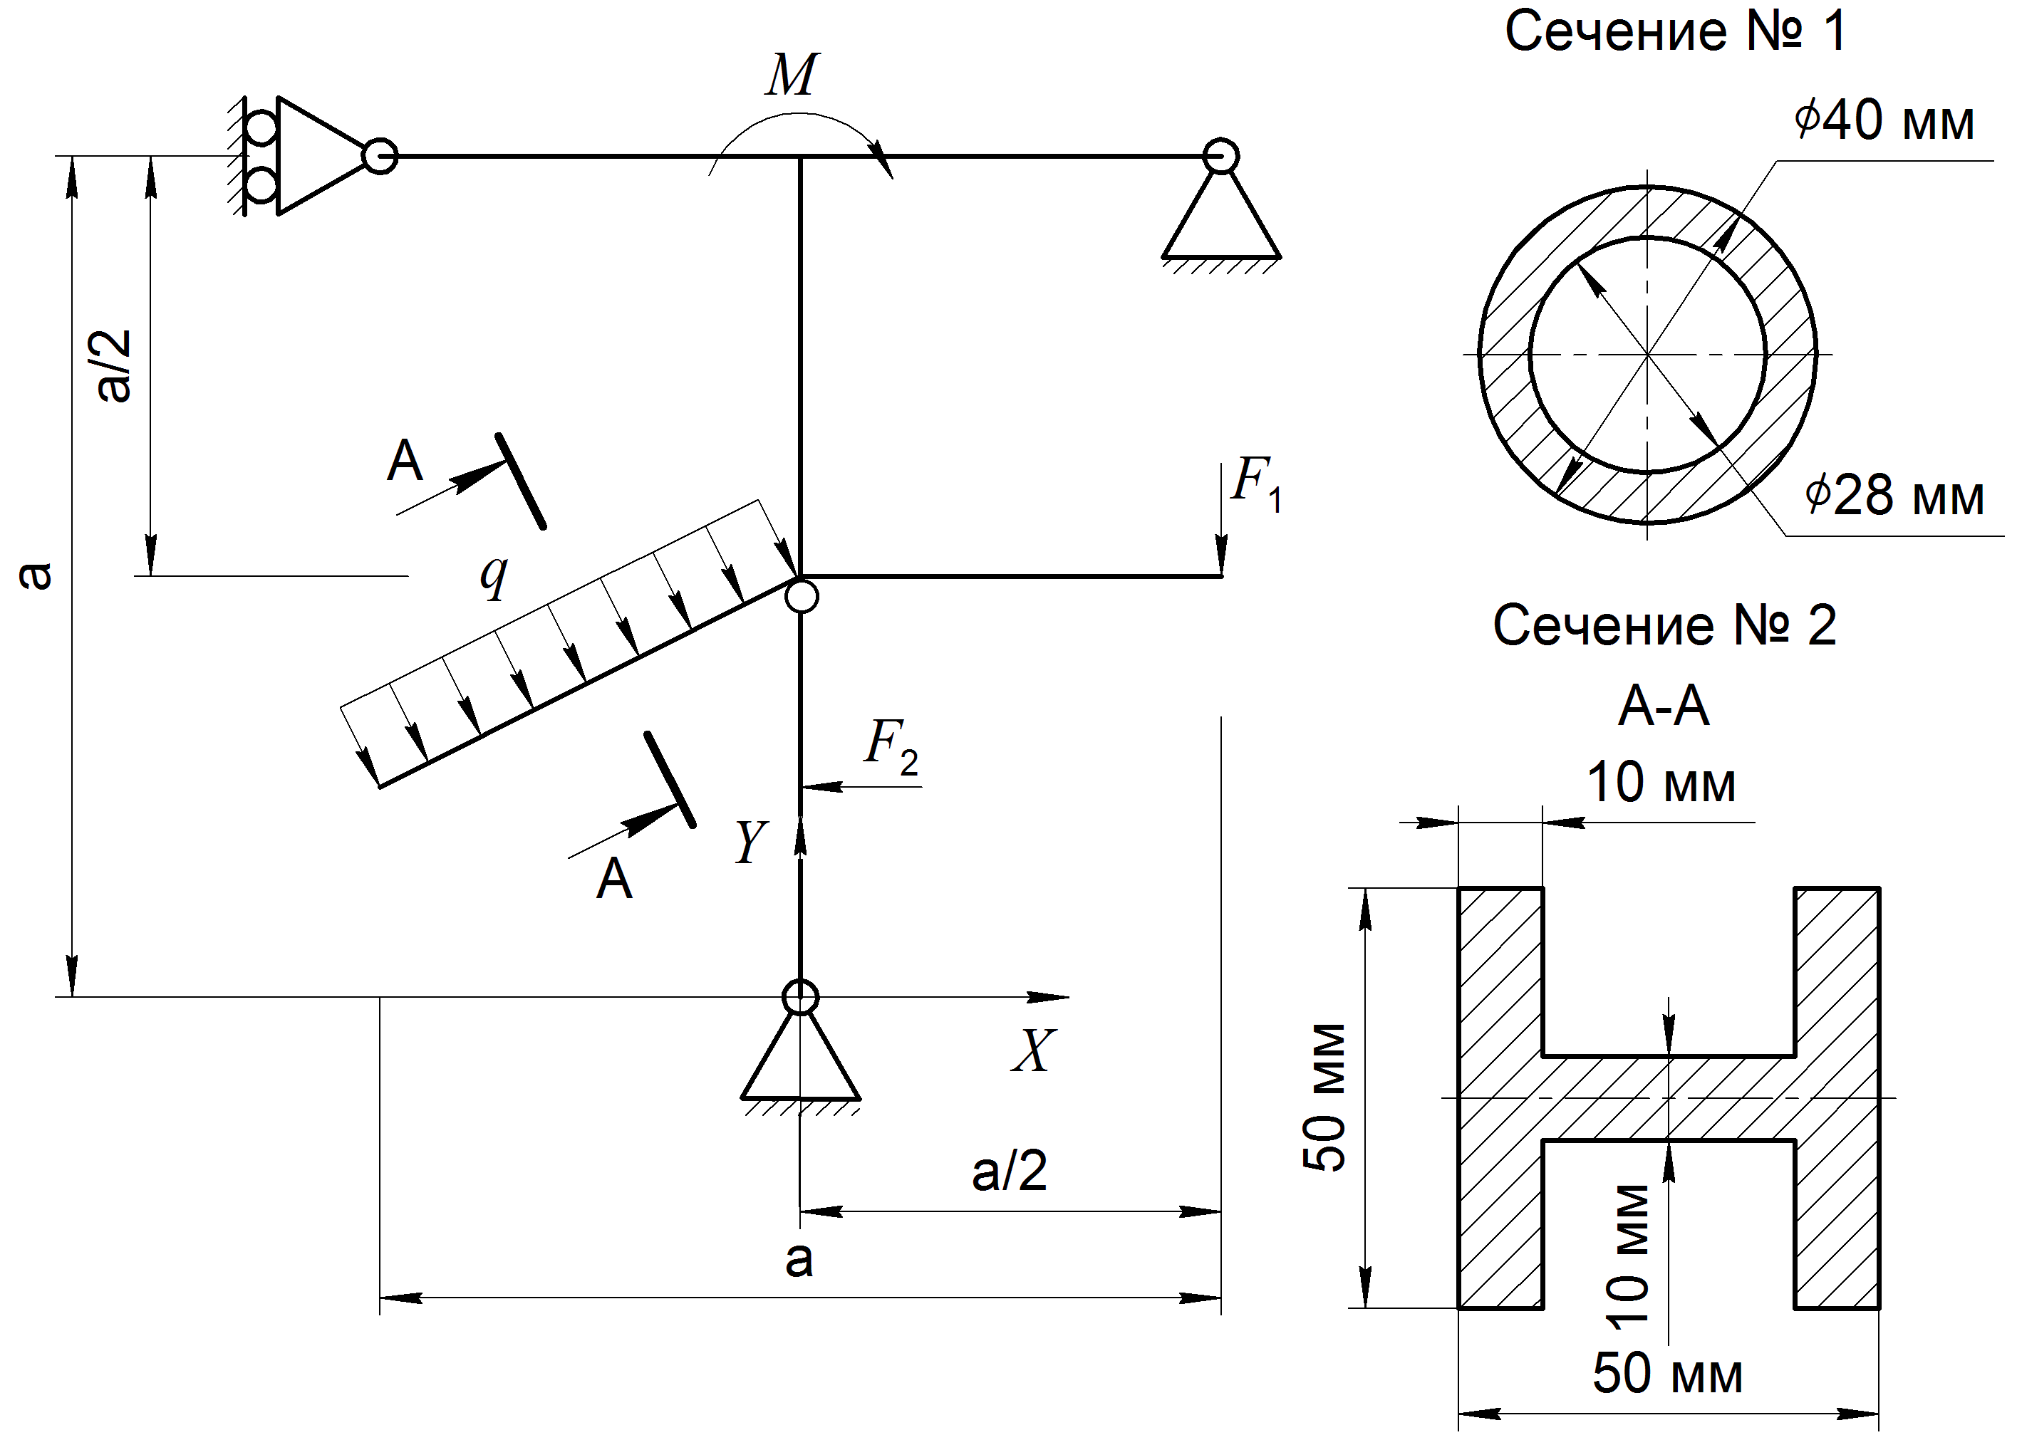

Материал сталь, модуль упругости 2,1·1011 Па, коэффициент Пуассона – 0,3.
a=1 — длина элемента, м;
q=1200 — распределенная нагрузка, Н/м;
F1=900 — сосредоточенное усилие, Н;
F2=600 — сосредоточенное усилие, Н;
M=750 — изгибающий момент, Н·м.

Вариант № 11
Для рамы, приведенной на рисунке, определить смещения и повороты всех узлов, а также вычислить опорные реакции, используя метод конечных элементов.

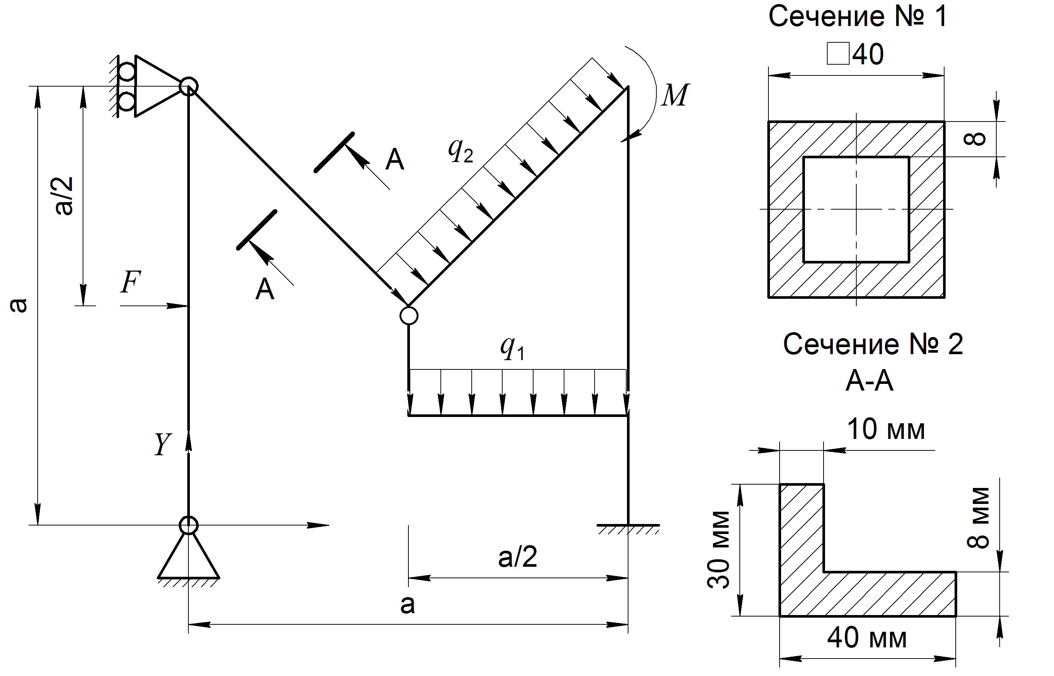

Материал сталь, модуль упругости 2,1·1011 Па, коэффициент Пуассона – 0,3.
a=1,2 — длина элемента, м;
q1=1000 — распределенная нагрузка, Н/м;
q2=400 — распределенная нагрузка, Н/м;
F=650 — сосредоточенное усилие, Н;
M=800 — изгибающий момент, Н·м.

Вариант № 12
Для рамы, приведенной на рисунке, определить смещения и повороты всех узлов, а также вычислить опорные реакции, используя метод конечных элементов.

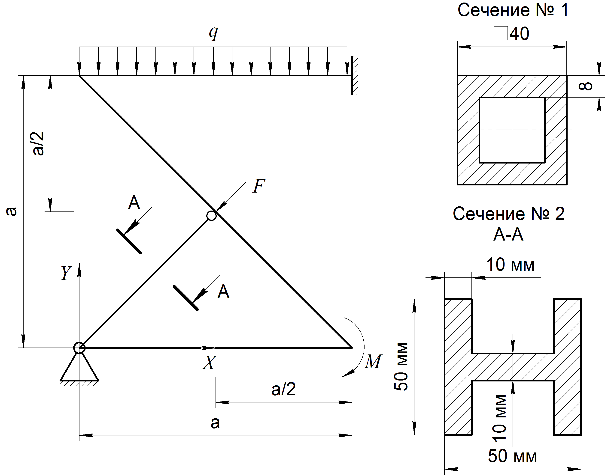

Материал сталь, модуль упругости 2,1·1011 Па, коэффициент Пуассона – 0,3.
a=1,6 — длина элемента, м;
q=1200 — распределенная нагрузка, Н/м;
F=1000 — сосредоточенное усилие, Н;
M=600 — изгибающий момент, Н·м.

Вариант № 13
Для рамы, приведенной на рисунке, определить смещения и повороты всех узлов, а также вычислить опорные реакции, используя метод конечных элементов.

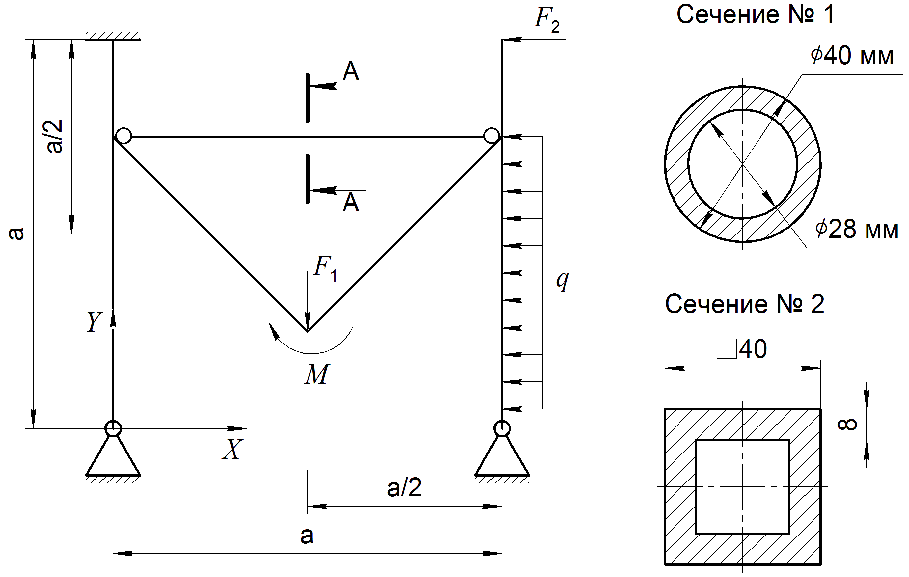

Материал сталь, модуль упругости 2,1·1011 Па, коэффициент Пуассона – 0,3.
a=1,2 — длина элемента, м;
q=1400 — распределенная нагрузка, Н/м;
F1=1000 — сосредоточенное усилие, Н;
F2=500 — сосредоточенное усилие, Н;
M=700 — изгибающий момент, Н·м.

Вариант № 14
Для рамы, приведенной на рисунке, определить смещения и повороты всех узлов, а также вычислить опорные реакции, используя метод конечных элементов.

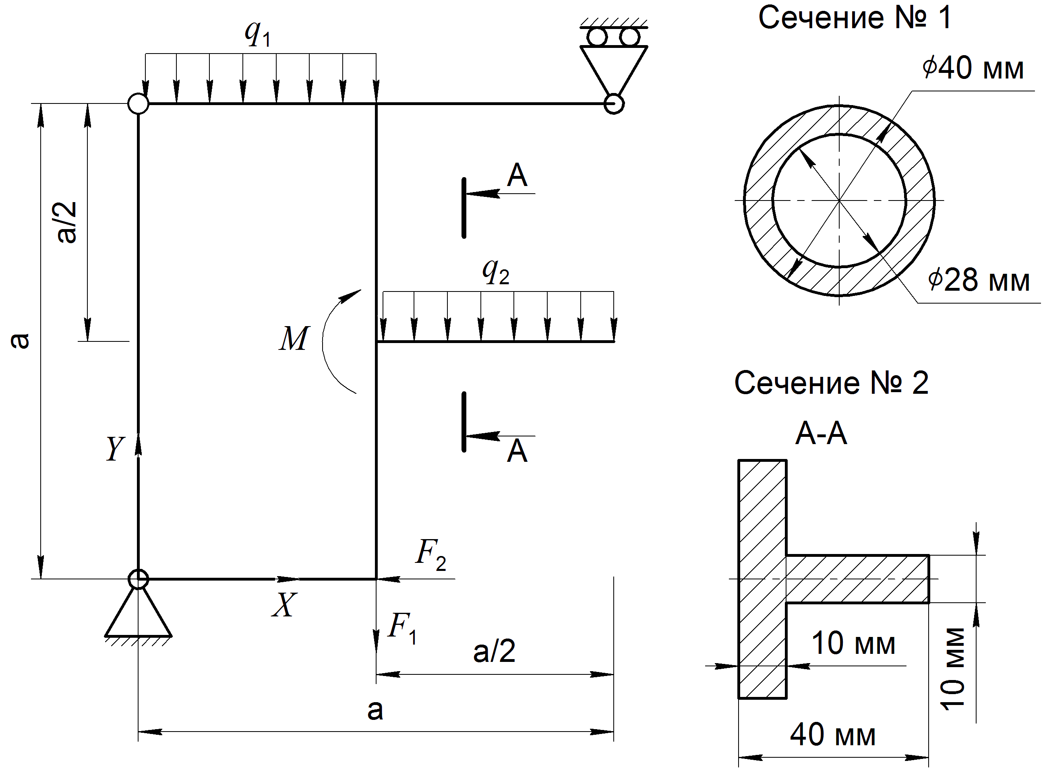

Материал титан, модуль упругости 1,1·1011 Па, коэффициент Пуассона – 0,3.
a=1,2 — длина элемента, м;
q1=1000 — распределенная нагрузка, Н/м;
q2=400 — распределенная нагрузка, Н/м;
F1=800 — сосредоточенное усилие, Н;
F2=500 — сосредоточенное усилие, Н;
M=600 — изгибающий момент, Н·м.

Вариант № 15
Для рамы, приведенной на рисунке, определить смещения и повороты всех узлов, а также вычислить опорные реакции, используя метод конечных элементов.

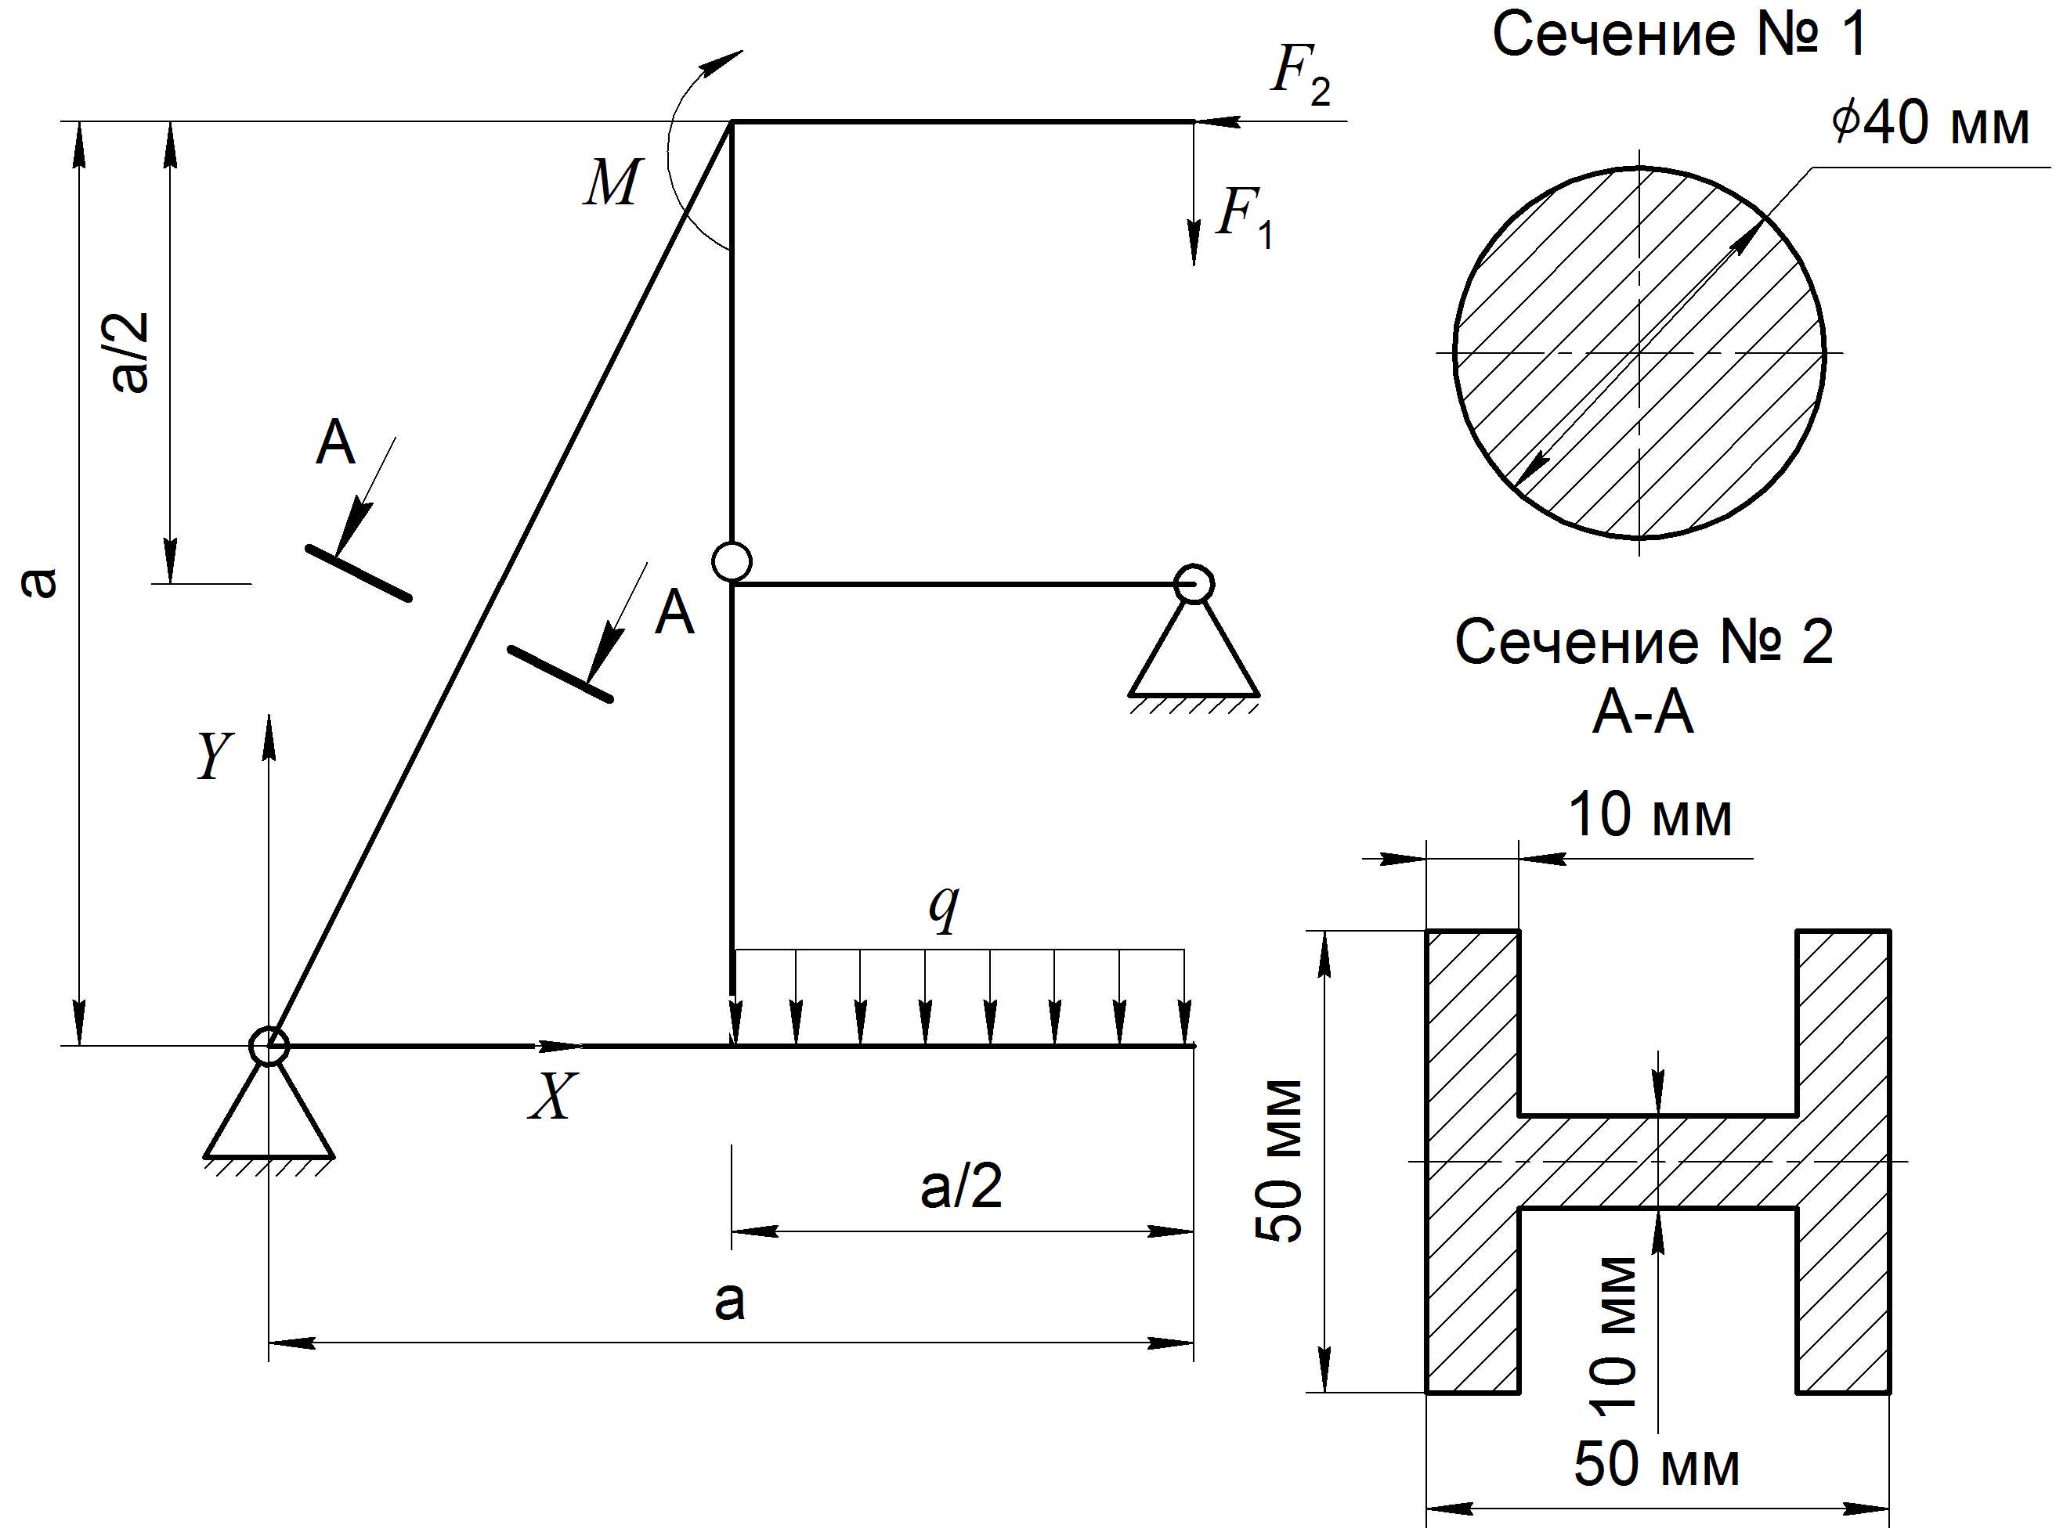
Материал титан, модуль упругости 1,1·1011 Па, коэффициент Пуассона – 0,3.
a=1 — длина элемента, м;
q=1000 — распределенная нагрузка, Н/м;
F1=600 — сосредоточенное усилие, Н;
F2=430 — сосредоточенное усилие, Н;
M=500 — изгибающий момент, Н·м.

Вариант № 16
Для рамы, приведенной на рисунке, определить смещения и повороты всех узлов, а также вычислить опорные реакции, используя метод конечных элементов.

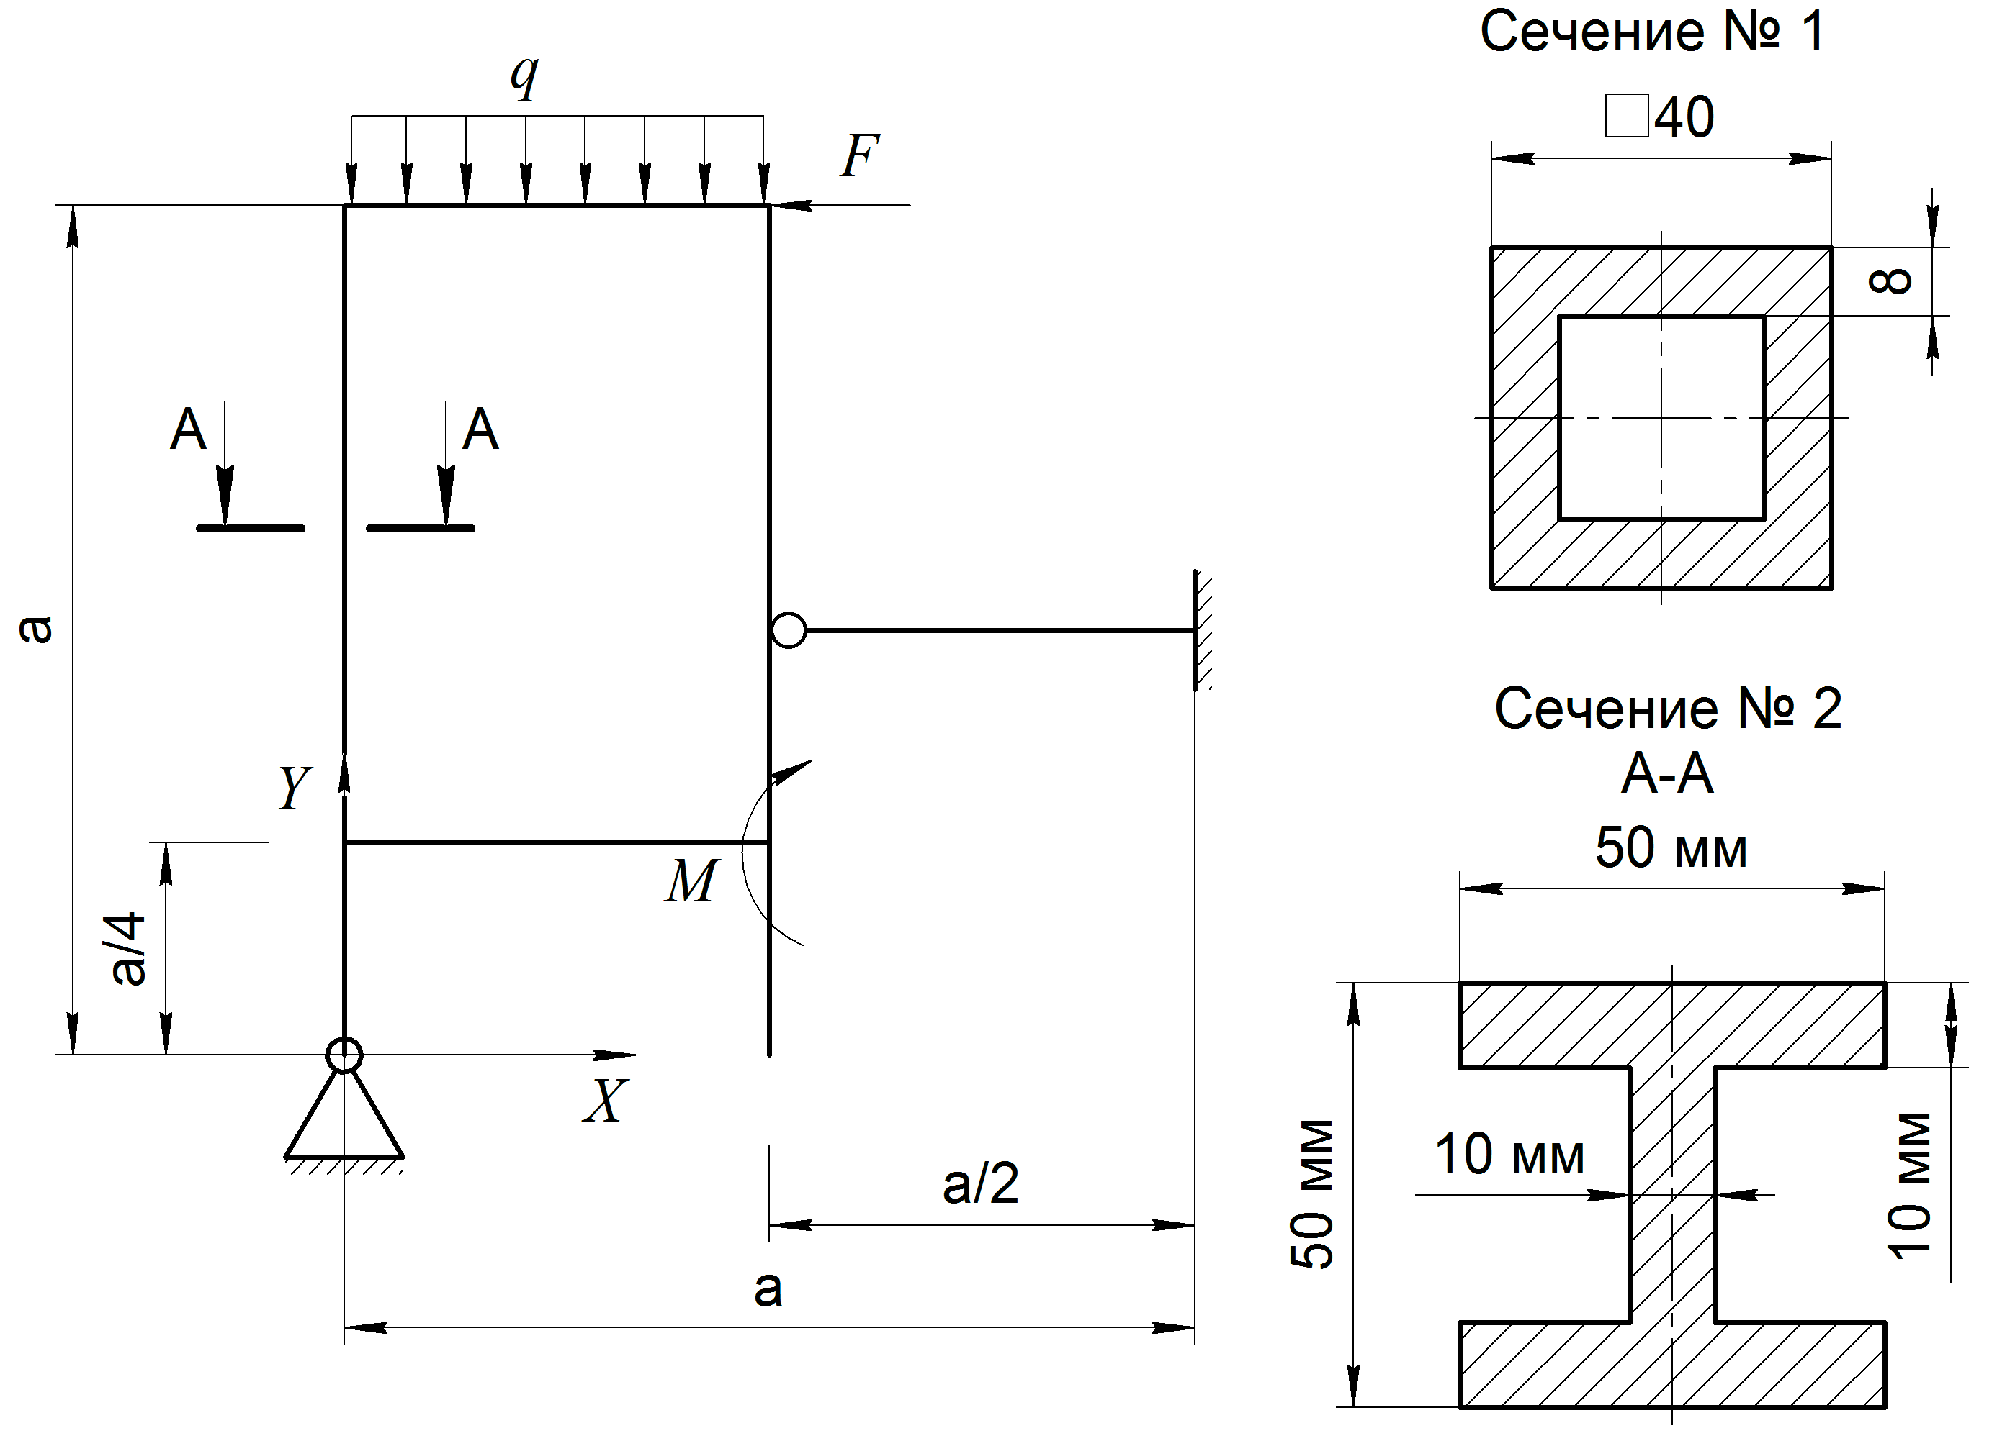

Материал сталь, модуль упругости 2,1·1011 Па, коэффициент Пуассона – 0,3.
a=1 — длина элемента, м;
q=1000 — распределенная нагрузка, Н/м;
F=1000 — сосредоточенное усилие, Н;
M=700 — изгибающий момент, Н·м.

Вариант № 17
Для рамы, приведенной на рисунке, определить смещения и повороты всех узлов, а также вычислить опорные реакции, используя метод конечных элементов.
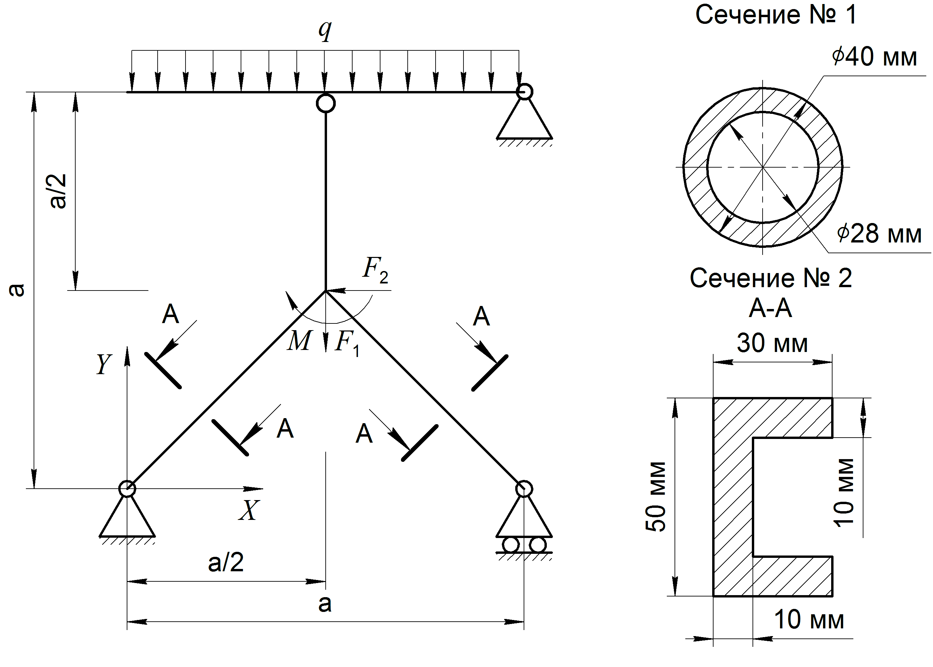
Материал титан, модуль упругости 1,1·1011 Па, коэффициент Пуассона – 0,3.
a=1,6 — длина элемента, м;
q=1400 — распределенная нагрузка, Н/м;
F1=800 — сосредоточенное усилие, Н;
F2=450 — сосредоточенное усилие, Н;
M=200 — изгибающий момент, Н·м.

Вариант № 18
Для рамы, приведенной на рисунке, определить смещения и повороты всех узлов, а также вычислить опорные реакции, используя метод конечных элементов.

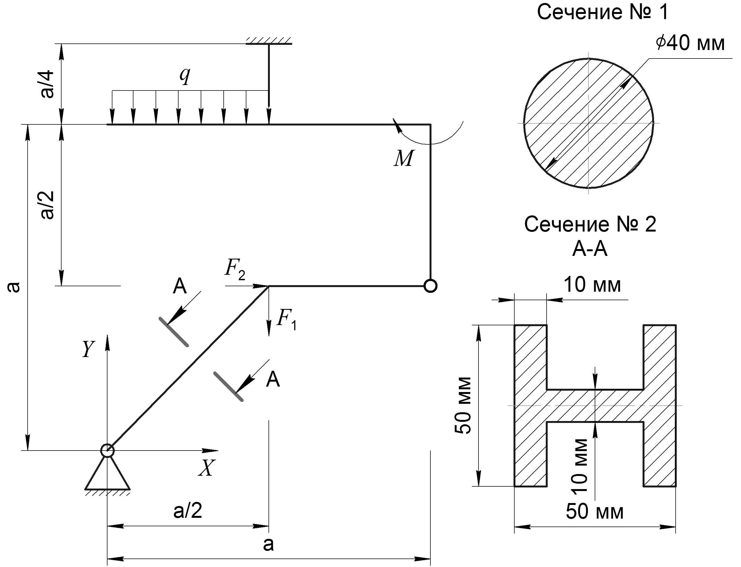
Материал сталь, модуль упругости 2,1·1011 Па, коэффициент Пуассона – 0,3.
a=1,4 — длина элемента, м;
q=1000 — распределенная нагрузка, Н/м;
F1=800 — сосредоточенное усилие, Н;
F2=750 — сосредоточенное усилие, Н;
M=800 — изгибающий момент, Н·м.

Вариант № 19
Для рамы, приведенной на рисунке, определить смещения и повороты всех узлов, а также вычислить опорные реакции, используя метод конечных элементов.

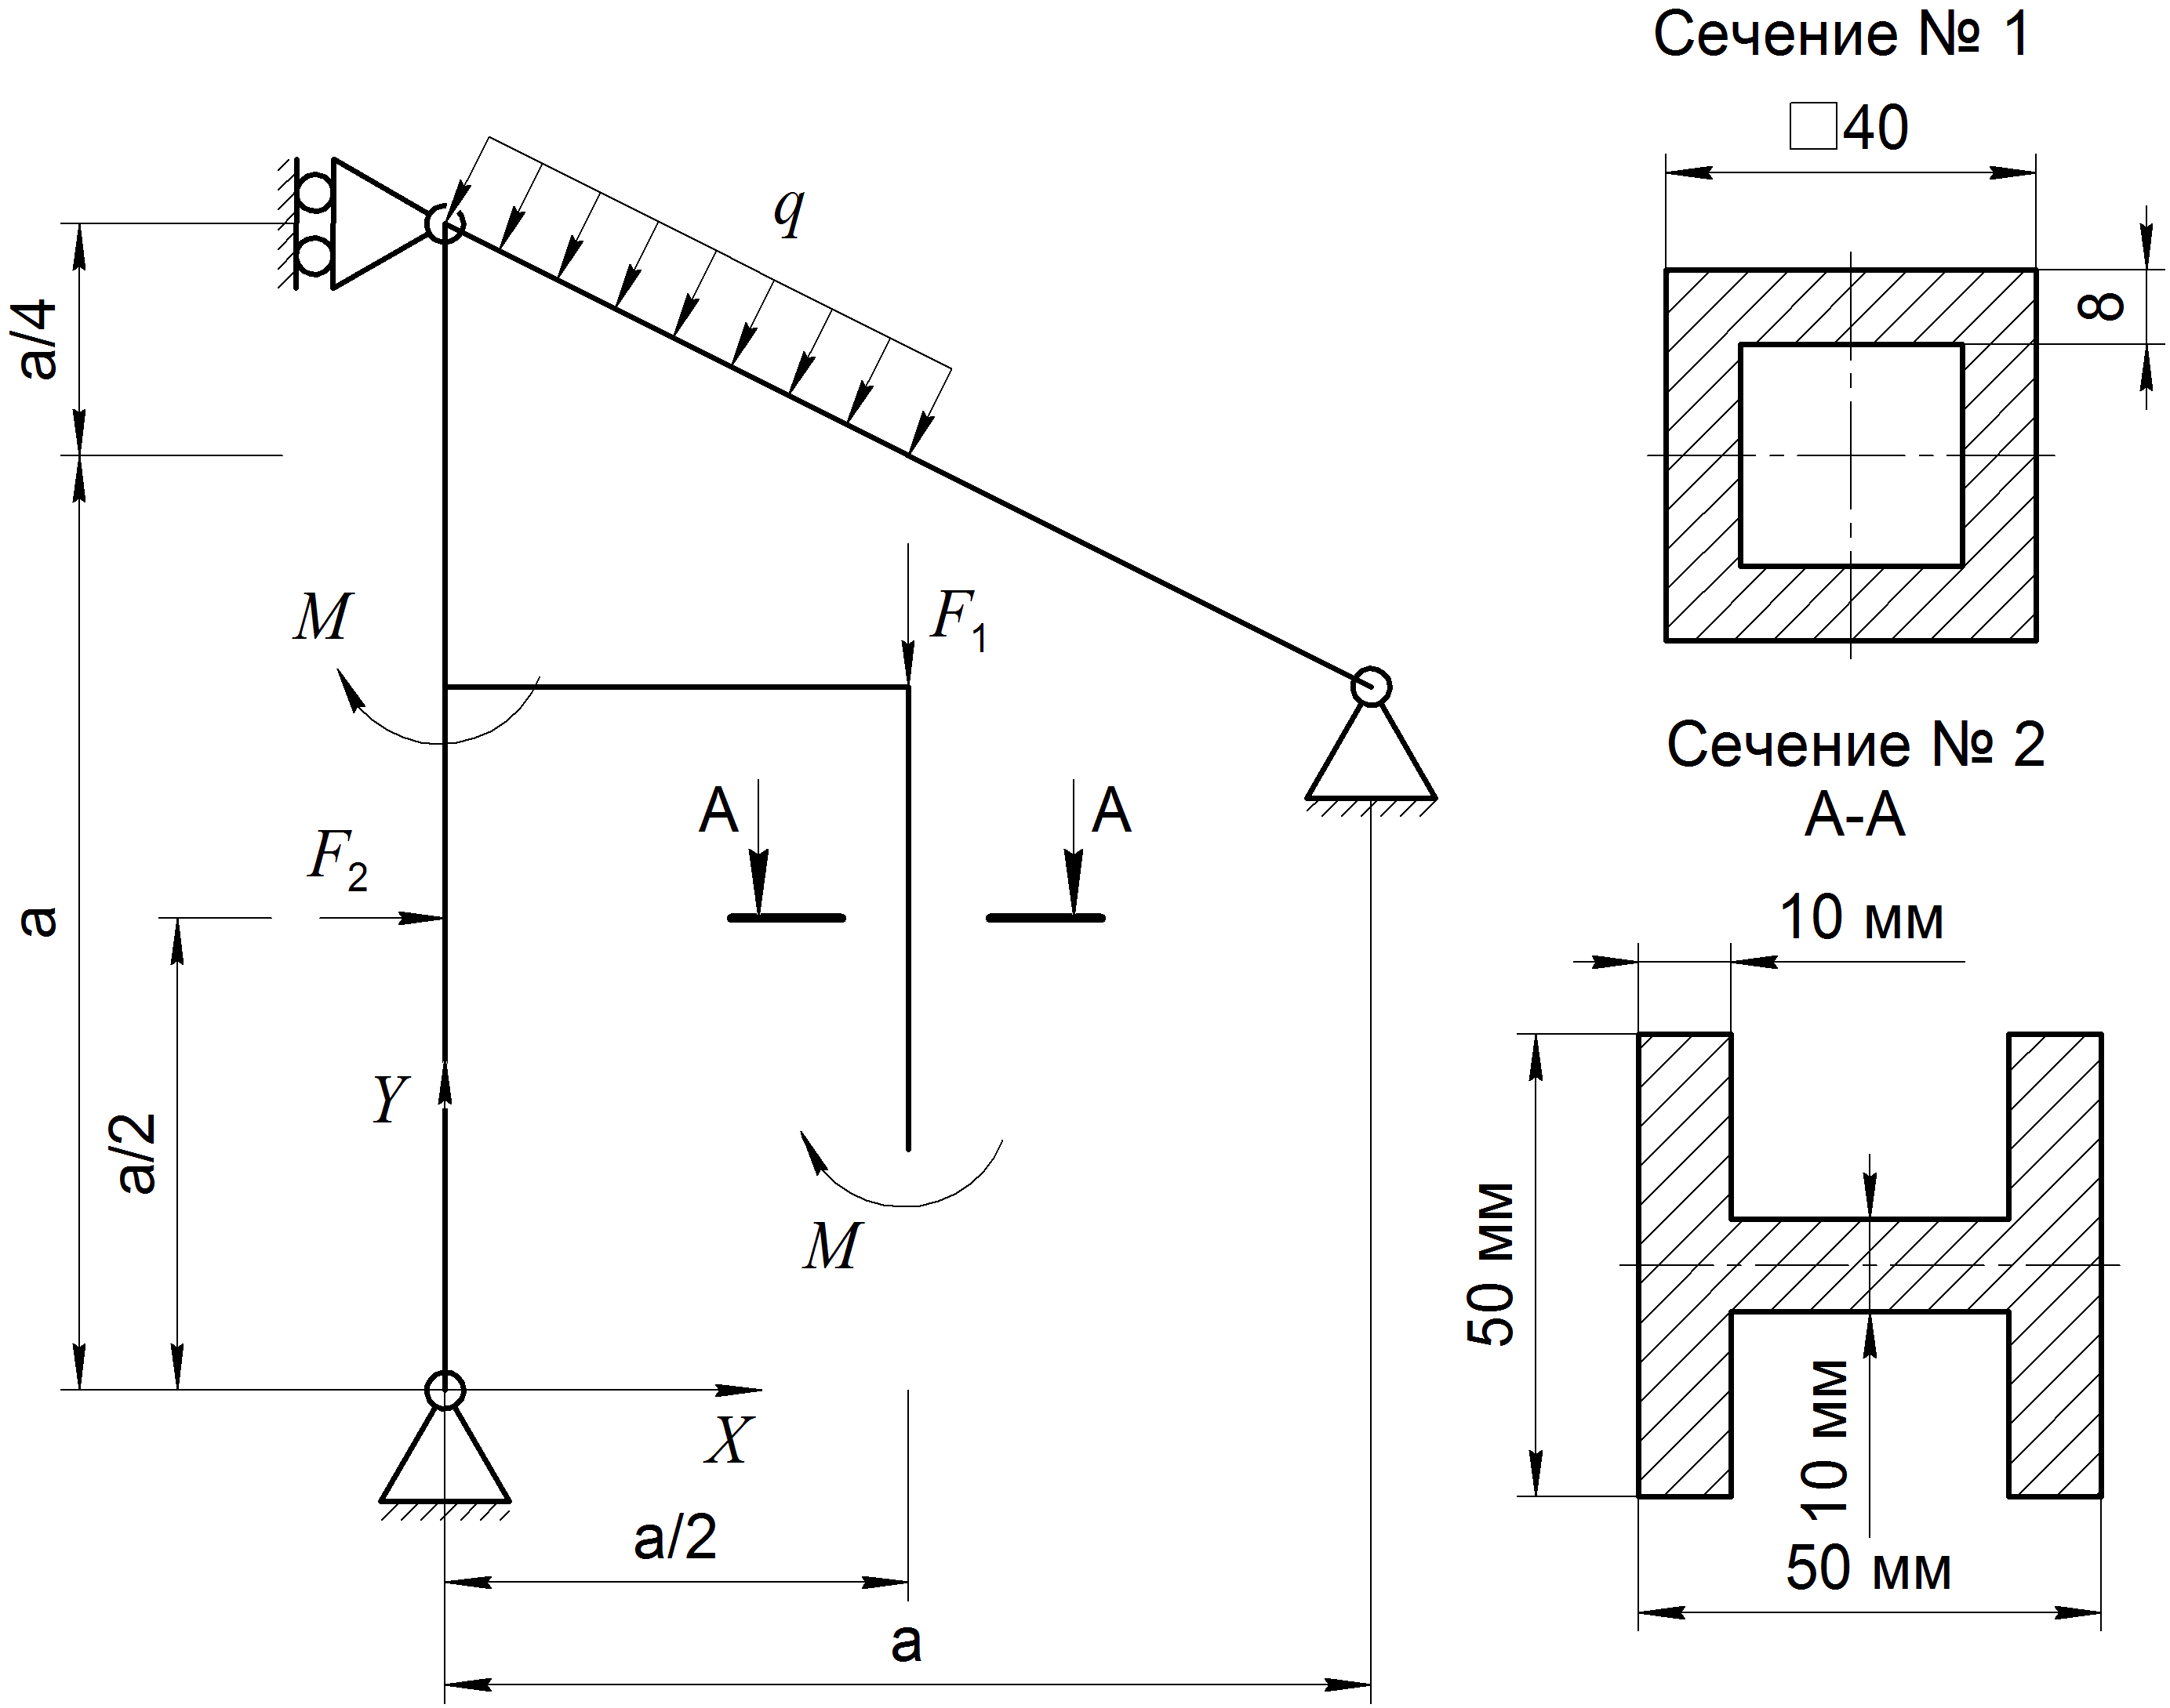

Материал титан, модуль упругости 1,1·1011 Па, коэффициент Пуассона – 0,3.
a=1,2 — длина элемента, м;
q=800 — распределенная нагрузка, Н/м;
F1=600 — сосредоточенное усилие, Н;
F2=1200 — сосредоточенное усилие, Н;
M=400 — изгибающий момент, Н·м.

Вариант № 20
Для рамы, приведенной на рисунке, определить смещения и повороты всех узлов, а также вычислить опорные реакции, используя метод конечных элементов.

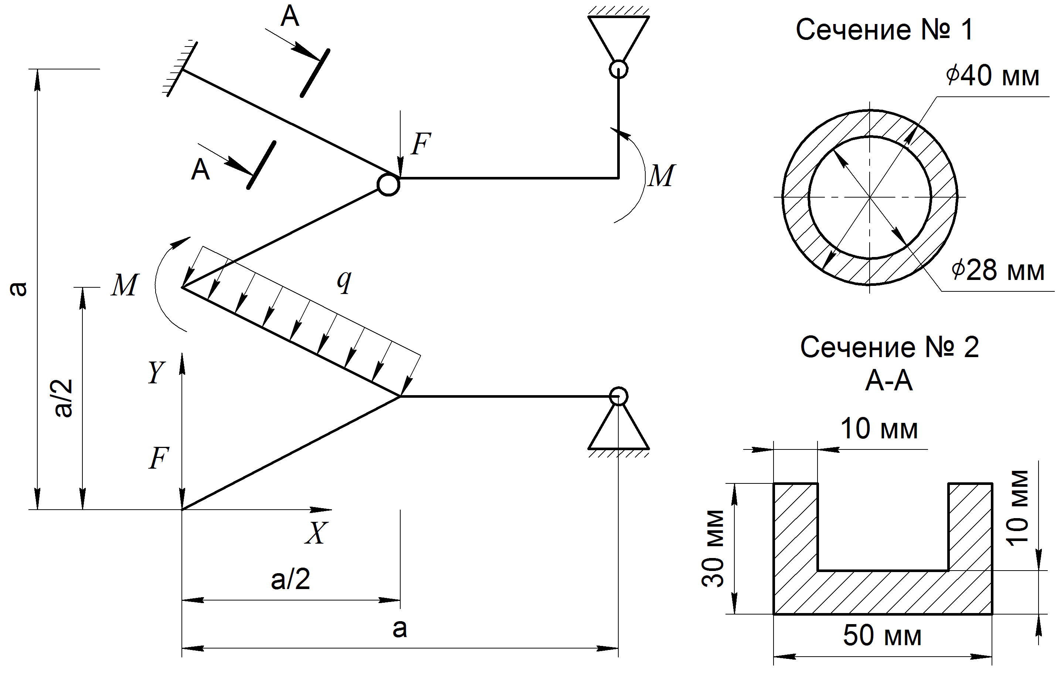
Материал сталь, модуль упругости 2,1·1011 Па, коэффициент Пуассона – 0,3.
a=1,6 — длина элемента, м;
q=700 — распределенная нагрузка, Н/м;
F=1200 — сосредоточенное усилие, Н;
M=700 — изгибающий момент, Н·м.

Вариант № 21
Для рамы, приведенной на рисунке, определить смещения и повороты всех узлов, а также вычислить опорные реакции, используя метод конечных элементов.

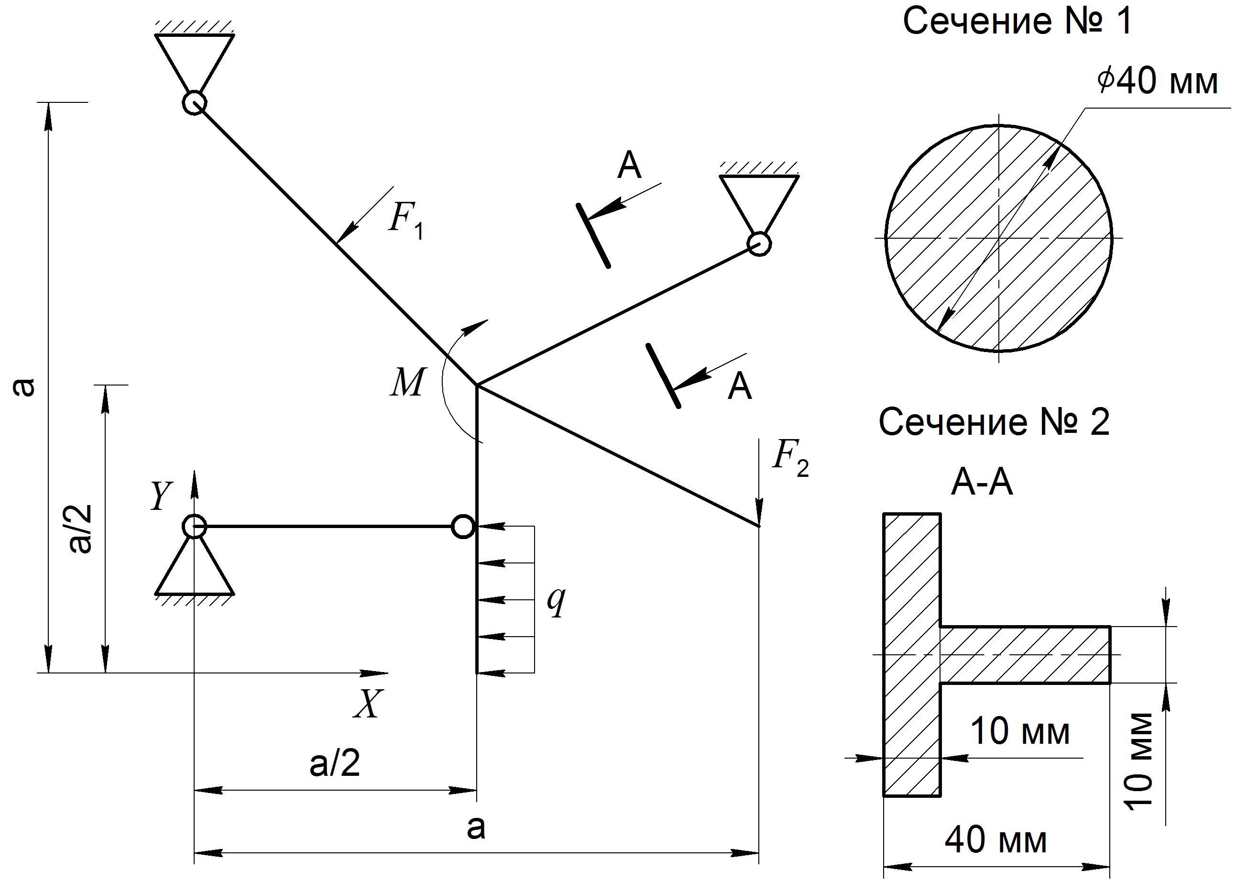
Материал сталь, модуль упругости 2,1·1011 Па, коэффициент Пуассона – 0,3.
a=1,2 — длина элемента, м;
q=900 — распределенная нагрузка, Н/м;
F1=600 — сосредоточенное усилие, Н;
F2=800 — сосредоточенное усилие, Н;
M=600 — изгибающий момент, Н·м.

Вариант № 22
Для рамы, приведенной на рисунке, определить смещения и повороты всех узлов, а также вычислить опорные реакции, используя метод конечных элементов.

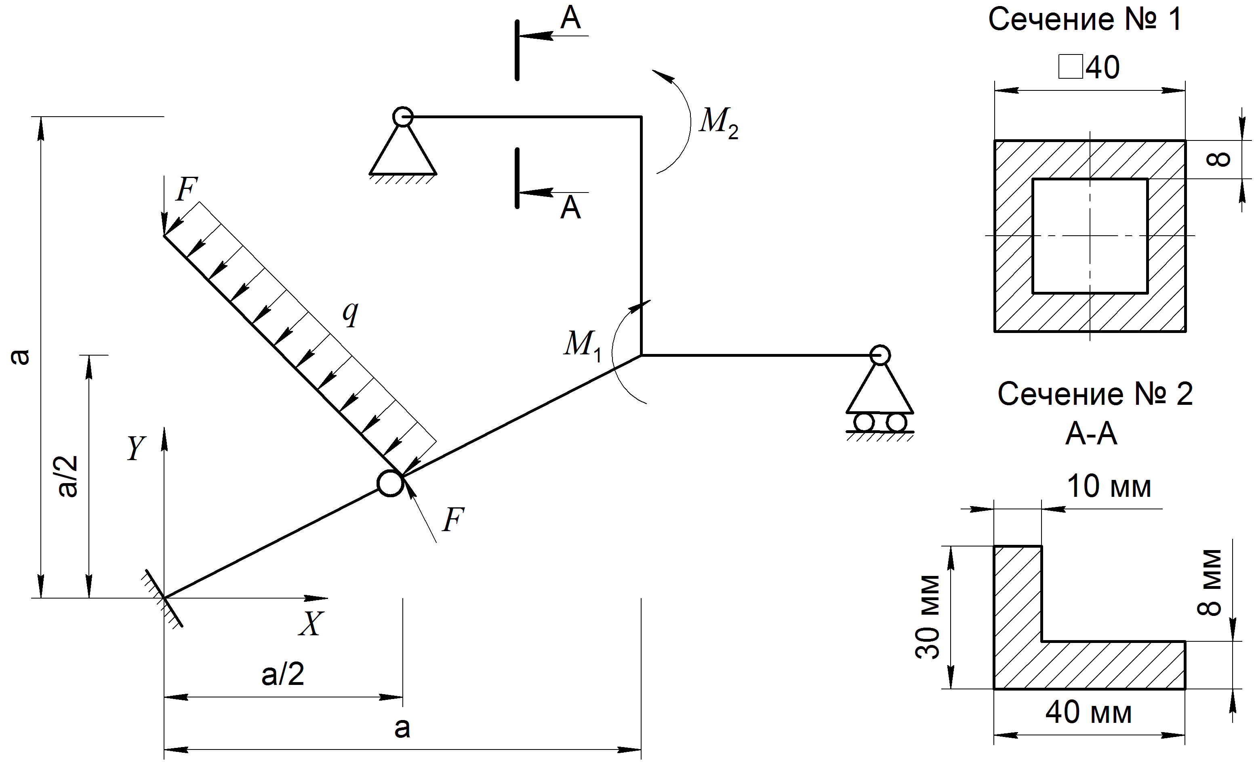
Материал титан, модуль упругости 1,1·1011 Па, коэффициент Пуассона – 0,3.
a=1,4 — длина элемента, м;
q=1000 — распределенная нагрузка, Н/м;
F=700 — сосредоточенное усилие, Н;
M1=850 — изгибающий момент, Н·м.
M2=500 — изгибающий момент, Н·м.

Вариант № 23
Для рамы, приведенной на рисунке, определить смещения и повороты всех узлов, а также вычислить опорные реакции, используя метод конечных элементов.

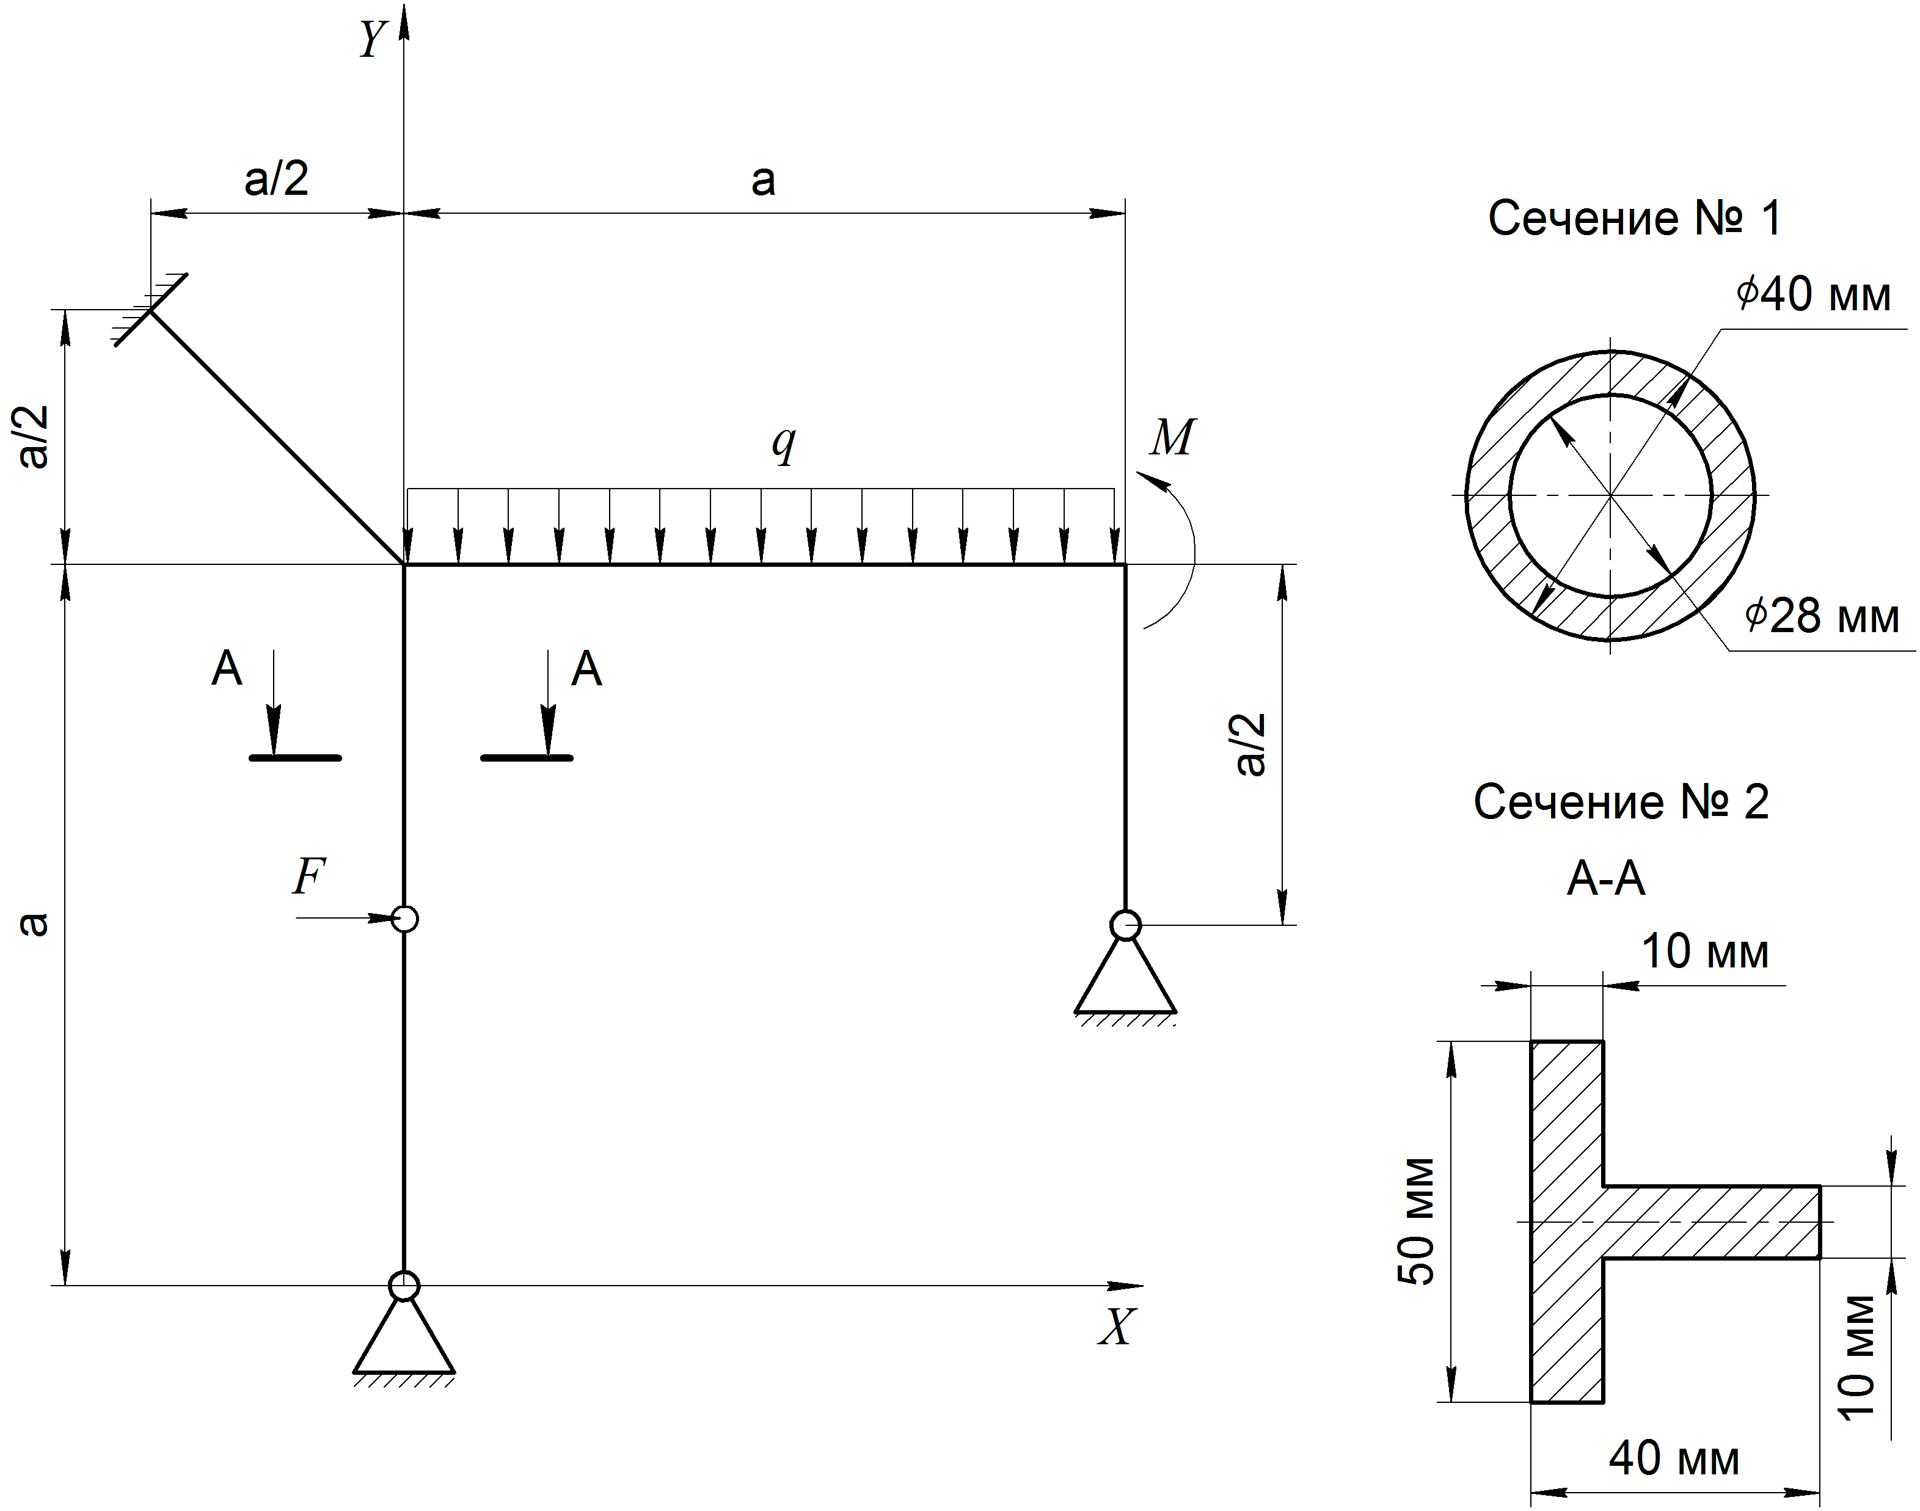
Материал титан, модуль упругости – 1,1·1011 Па, коэффициент Пуассона – 0,3.
a=1 — длина элемента, м;
q=500 — распределенная нагрузка, Н/м;
F=500 — сосредоточенное усилие, Н;
M=300 — изгибающий момент, Н·м.

Вариант № 24
Для рамы, приведенной на рисунке, определить смещения и повороты всех узлов, а также вычислить опорные реакции, используя метод конечных элементов.

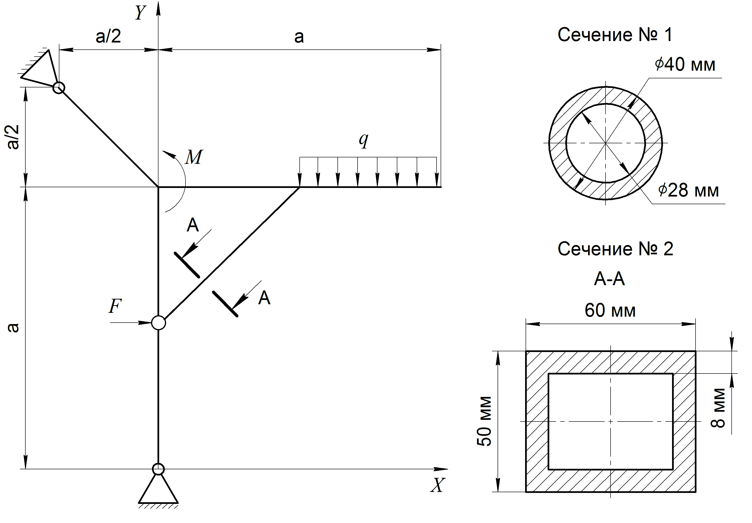
Материал: сталь, модуль упругости – 2,1·1011 Па, коэффициент Пуассона – 0,3.
a=1,4 — длина элемента, м;
q=400 — распределенная нагрузка, Н/м;
F=800 — сосредоточенное усилие, Н;
M=600 — изгибающий момент, Н·м.

Вариант № 25
Для рамы, приведенной на рисунке, определить смещения и повороты всех узлов, а также вычислить опорные реакции, используя метод конечных элементов.

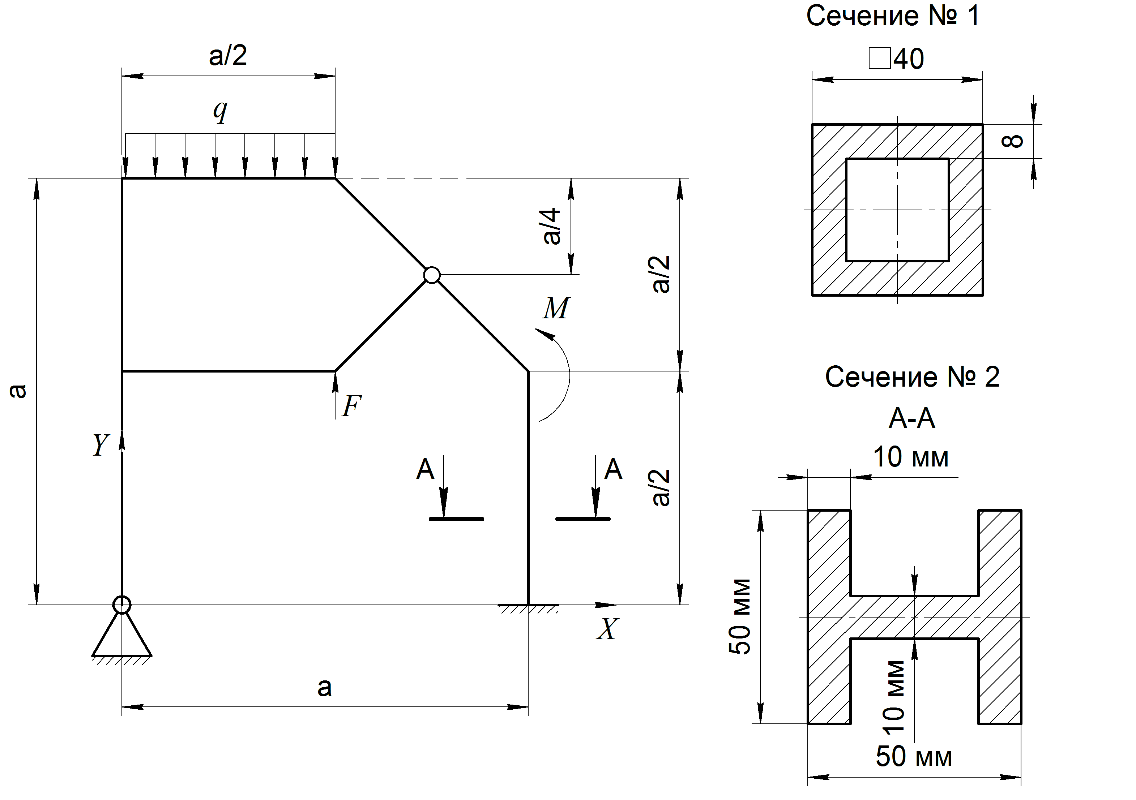

Материал: сталь, модуль упругости 2,1·1011 Па, коэффициент Пуассона – 0,3.
a=1,2 — длина элемента, м;
q=600 — распределенная нагрузка, Н/м;
F=1200 — сосредоточенное усилие, Н;
M=600 — изгибающий момент, Н·м.

Вариант № 26
Для рамы, приведенной на рисунке, определить смещения и повороты всех узлов, а также вычислить опорные реакции, используя метод конечных элементов.

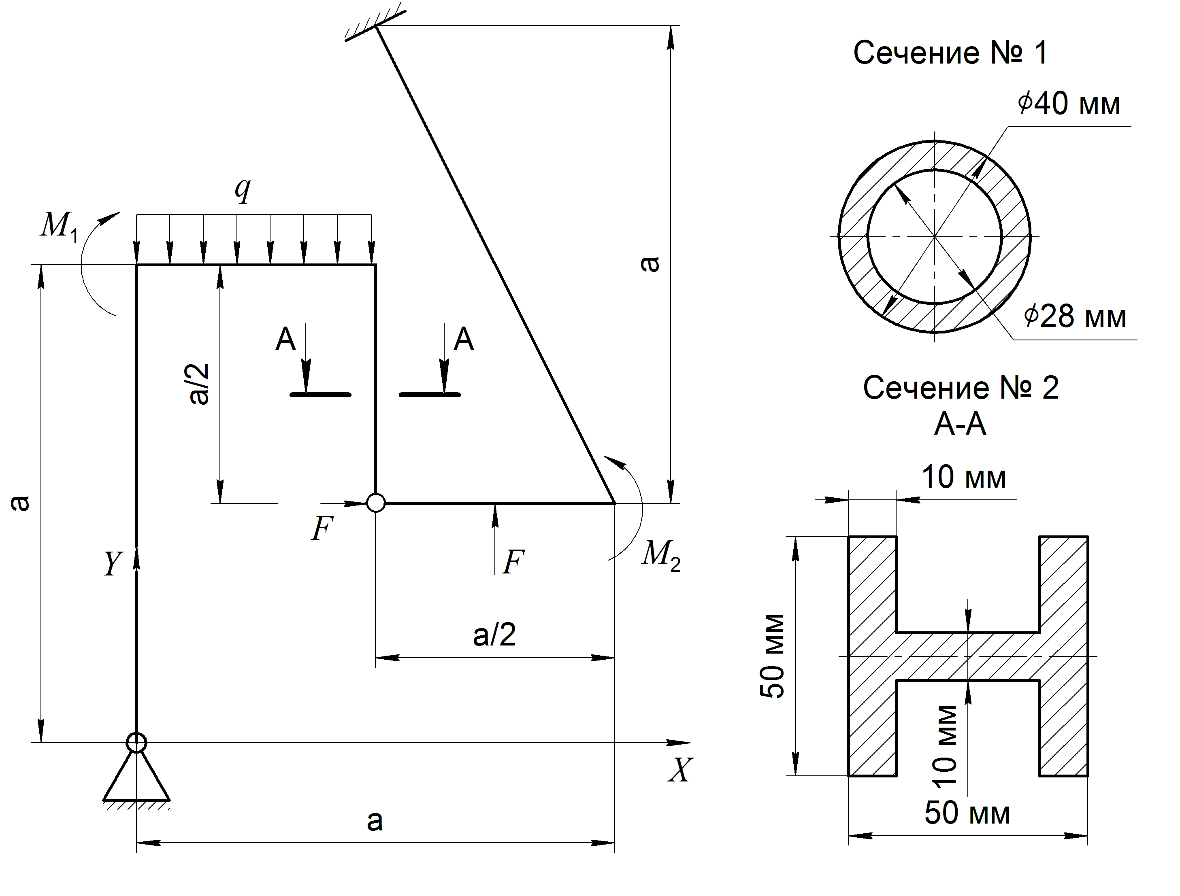

Материал: титан, модуль упругости 1,1·1011 Па, коэффициент Пуассона – 0,3.
a=1 — длина элемента, м;
q=400 — распределенная нагрузка, Н/м;
F=1000 — сосредоточенное усилие, Н;
M1=750 — изгибающий момент, Н·м;
M2=500 — изгибающий момент, Н·м.

Вариант № 27
Для рамы, приведенной на рисунке, определить смещения и повороты всех узлов, а также вычислить опорные реакции, используя метод конечных элементов.

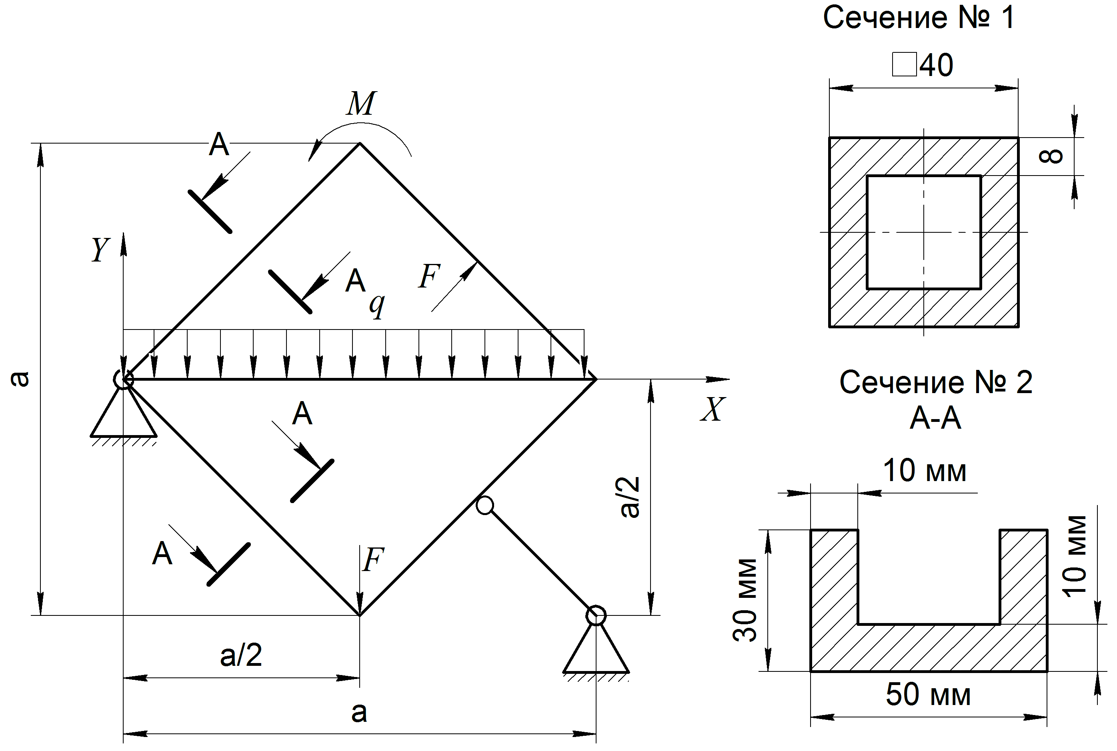

Материал титан, модуль упругости 1,1·1011 Па, коэффициент Пуассона – 0,3.
a=1,6 — длина элемента, м;
q=700 — распределенная нагрузка, Н/м;
F=900 — сосредоточенное усилие, Н;
M=600 — изгибающий момент, Н·м.

Вариант № 28
Для рамы, приведенной на рисунке, определить смещения и повороты всех узлов, а также вычислить опорные реакции, используя метод конечных элементов.

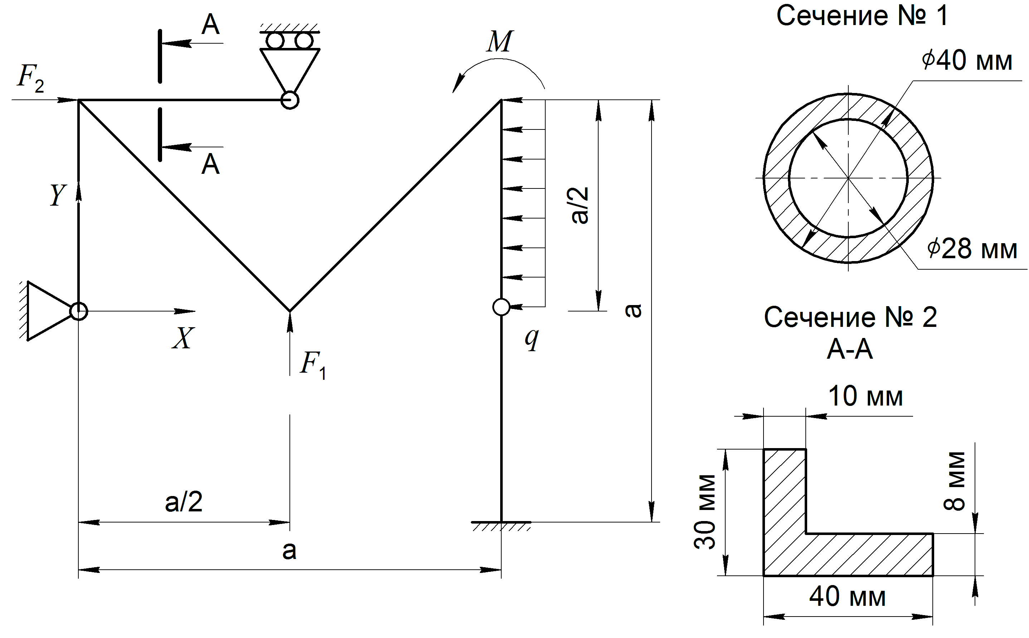

Материал сталь, модуль упругости 2,1·1011 Па, коэффициент Пуассона – 0,3.
a=1,8 — длина элемента, м;
q=700 — распределенная нагрузка, Н/м;
F1=900 — сосредоточенное усилие, Н;
F2=1200 — сосредоточенное усилие, Н;
M=400 — изгибающий момент, Н·м.

Вариант № 29
Для рамы, приведенной на рисунке, определить смещения и повороты всех узлов, а также вычислить опорные реакции, используя метод конечных элементов.

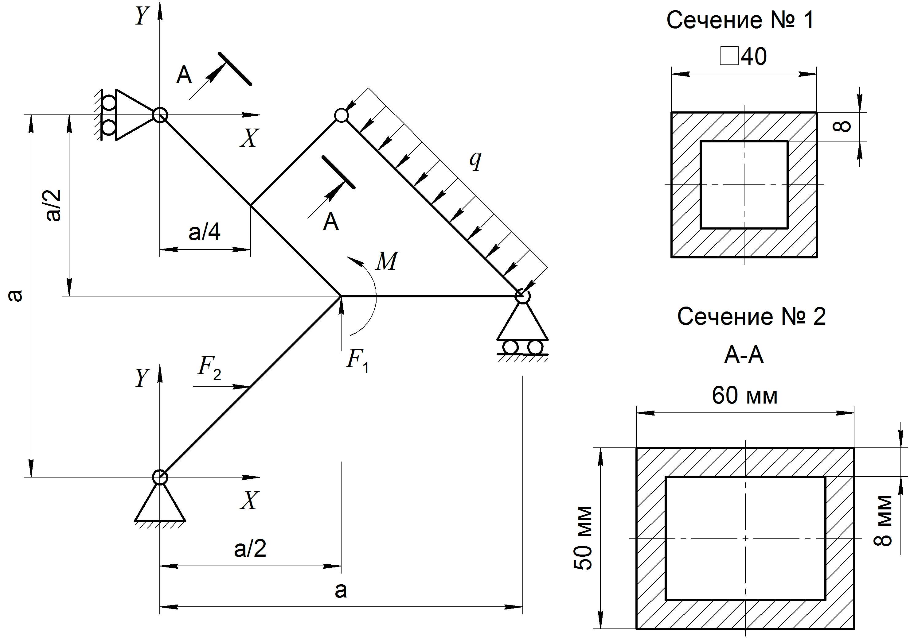

Материал сталь, модуль упругости 2,1·1011 Па, коэффициент Пуассона – 0,3.
a=1 — длина элемента, м;
q=700 — распределенная нагрузка, Н/м;
F1=800 — сосредоточенное усилие, Н;
F2=1400 — сосредоточенное усилие, Н;
M=500 — изгибающий момент, Н·м.

Вариант № 30
Для рамы, приведенной на рисунке, определить смещения и повороты всех узлов, а также вычислить опорные реакции, используя метод конечных элементов.

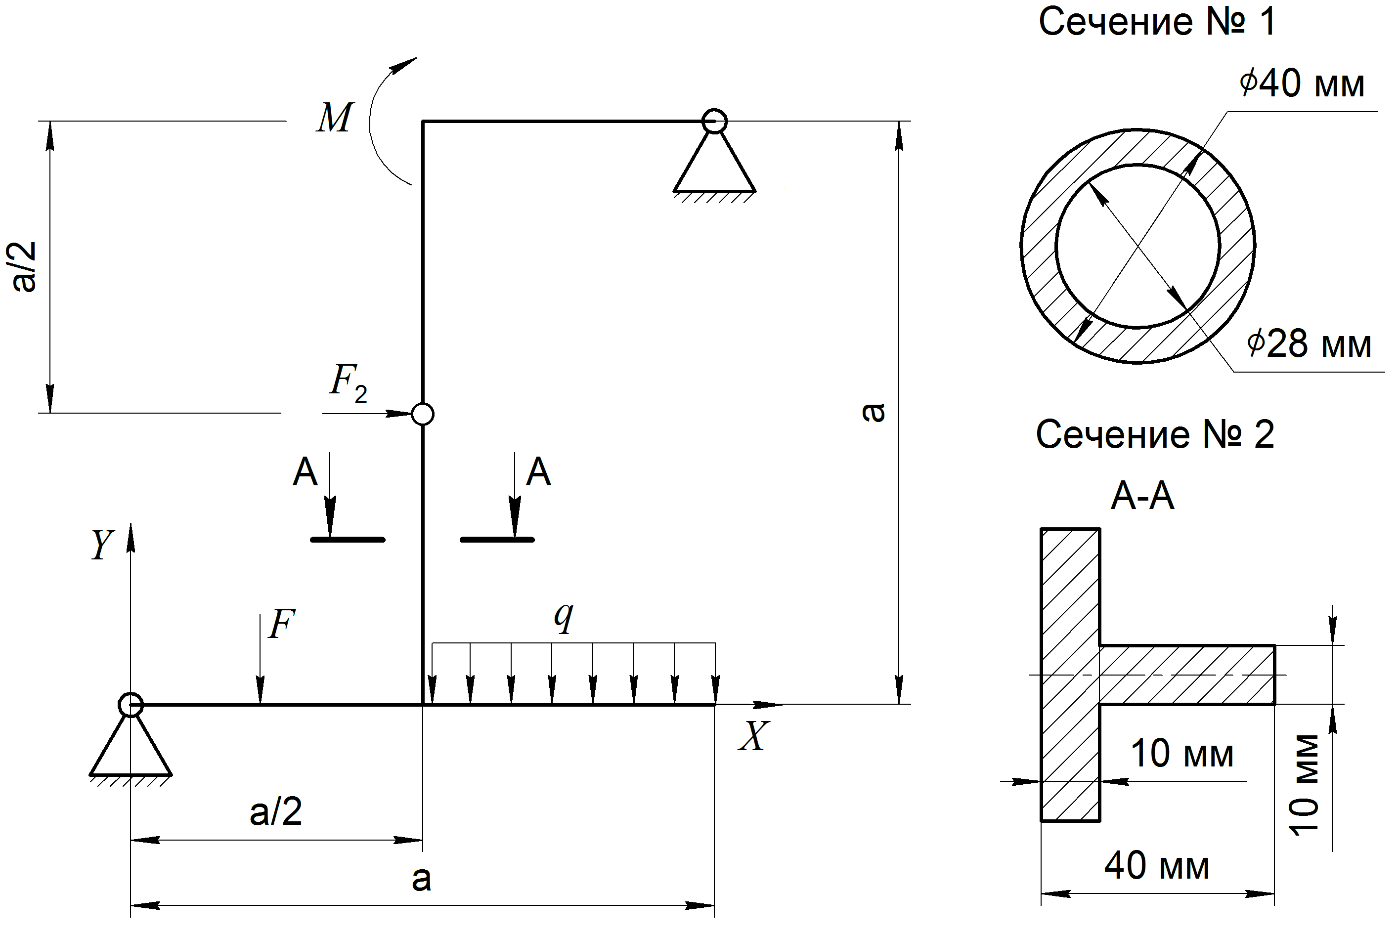

Материал сталь, модуль упругости 2,1·1011 Па, коэффициент Пуассона – 0,3.
a=1,4 — длина элемента, м;
q=600 — распределенная нагрузка, Н/м;
F1=700 — сосредоточенное усилие, Н;
F2=1100 — сосредоточенное усилие, Н;
M=400 — изгибающий момент, Н·м.

